Безопасность жизнедеятельности

Учебник

Белов С.В., Сивков В.П., Ильницкая А.В., Морозова Л.Л. и др

Предисловие

В учебнике впервые обобщены научные и практические достижения в новой области знаний – безопасности жизнедеятельности. Он подготовлен в соответствии с примерными программами дисциплины «Безопасность жизнедеятельности» (БЖД) для всех специальностей и направлений бакалавриата высшего профессионального образования. Основа программ разработана кафедрой «Промышленная экология и безопасность» МГТУ им. Н.Э. Баумана еще в 1989 г.
Авторы учебника имеют опыт чтения курса лекций по дисциплине БЖД на факультетах машиностроительного и приборостроительного профиля, а также опыт написания конспекта лекций «Безопасность жизнедеятельности», изданного в двух частях в 1992–1993 гг. Всесоюзной ассоциацией специалистов по охране труда (ВАСОТ) и предназначенного для преподавателей технических вузов (0.1, 0.3).
Основу научных и практических знаний, содержащихся в учебнике БЖД, составляют знания, ранее излагавшиеся в отдельных курсах: «Охрана труда», «Охрана окружающей среды» и «Гражданская оборона», имевших выраженную прикладную направленность. Целевое предназначение указанных курсов и их основное содержание сводились к изучению средств и методов защиты человека и природной среды от негативных факторов техногенного происхождения.
Вводимая в настоящее время в высших учебных заведениях, средних специальных учебных заведениях и средней школе дисциплина «Безопасность жизнедеятельности» призвана интегрировать на общей методической основе в единый комплекс знания, необходимые для обеспечения комфортного состояния и безопасности человека во взаимодействии со средой обитания. Предпосылкой такого подхода является значительная общность в указанных выше курсах целей, задач, объектов и предметов изучения, а также средств познания и принципов реализации теоретических и практических задач.
Объединение курсов позволяет расширить и углубить познания в области анатомо-физиологических свойств человека и его реакциях на воздействие негативных факторов; комплексного представления об источниках, количестве и значимости травмирующих и вредных факторов среды обитания; принципов и методов качественного и количественного анализа опасностей; сформулировать общую стратегию и принципы обеспечения безопасности; подойти к разработке и применению средств защиты в негативных ситуациях с общих позиций.
Учебник создан преподавателями кафедры «Промышленная экология и безопасность» МГТУ им. Н.Э. Баумана. Введение, гл. 2, пп. 6.1, 6.2, 6.5, гл. 7 написаны С.В. Беловым, гл.1 –В.П. Сивковым, гл. 3 –А.В. Ильницкой (главным специалистом МНИИ гигиены им. Ф.Ф. Эрисмана) и Л.Л. Морозовой, гл. 4, п. 6.6 –И.В. Переездчиковым, пп. 6.3, 6.4 –Г.П. Павлихиным, пп. 5.1, 5.6, гл. 8 –Д.М. Якубовичем, пп. 5.2–5.5, гл. 9 –А.Ф. Козьяковым.
Авторы будут благодарны всем, кто сочтет целесообразным высказать замечания и пожелания по содержанию учебника, которые следует направлять по адресу: 101430, г. Москва, ГСП-4, Неглинная ул., д.29/14, издательство «Высшая школа».
Авторы

ВВЕДЕНИЕ

ОСНОВЫ БЕЗОПАСНОСТИ ЖИЗНЕДЕЯТЕЛЬНОСТИ.

ОСНОВНЫЕ ПОНЯТИЯ, ТЕРМИНЫ И ОПРЕДЕЛЕНИЯ

Жизнедеятельность – это повседневная деятельность и отдых, способ существования человека.
Приступая к изучению основ безопасности жизнедеятельности человека в техносфере, следует определить прежде всего место БЖД в общем объеме «знаний о взаимодействии живых существ между собой и окружающей средой» (Э. Геккель, 1869), изучаемых в науке экология*.

*Нельзя не поддержать мнение Б. А. Немировского, опубликованное в газете «Московский комсомолец» 18 мая 1998 г., с.7. «У нас плохая экология», —так или примерно так жалуются на свою судьбу современные обитатели крупных городов России, а между тем экология — это биологическая наука. Она занимается изучением коллективного сосуществования живых организмов в одной коммунальной квартире под названием «окружающая среда». Наука не может быть ни плохой, ни хорошей: «плохая экология» звучит так же абсурдно, как «плохая физика» или «плохая математика».

Экология – наука о доме. В экологии главное не изучение существ, а изучение состояния среды обитания и процессов взаимодействия существ со средой обитания. Объектами экологии являются биосфера, экосистемы, сообщества (биоценоз), популяции организмов, биотоп.
В XIX в. экологи изучали в основном закономерности биологического взаимодействия в биосфере, причем роль человека в этих процессах считалась второстепенной. В конце XIX в. и в XX в. ситуация изменилась, экологов все чаще стала беспокоить роль человека в изменении окружающего нас Мира. В этот период произошли значительные изменения в окружающей человека среде обитания. Биосфера постепенно утрачивала свое господствующее значение и в населенных людьми регионах стала превращаться в техносферу.
В окружающем нас Мире возникли новые условия взаимодействия живой и неживой материи (рис. 0.1): взаимодействие человека с техносферой, взаимодействие техносферы с биосферой (природой) и др. Сейчас правомерно говорить о возникновении новой области знаний – «Экология техносферы», где главными «действующими лицами» являются человек и созданная им техносфера.
Область знаний «Экология техносферы» включает, как минимум, основы техносферостроения и регионоведения, социологию и организацию жизнедеятельности в техносфере, сервис, безопасность жизнедеятельности человека в техносфере и защиту природной среды от негативного влияния техносферы. Структура областей показана на схеме:
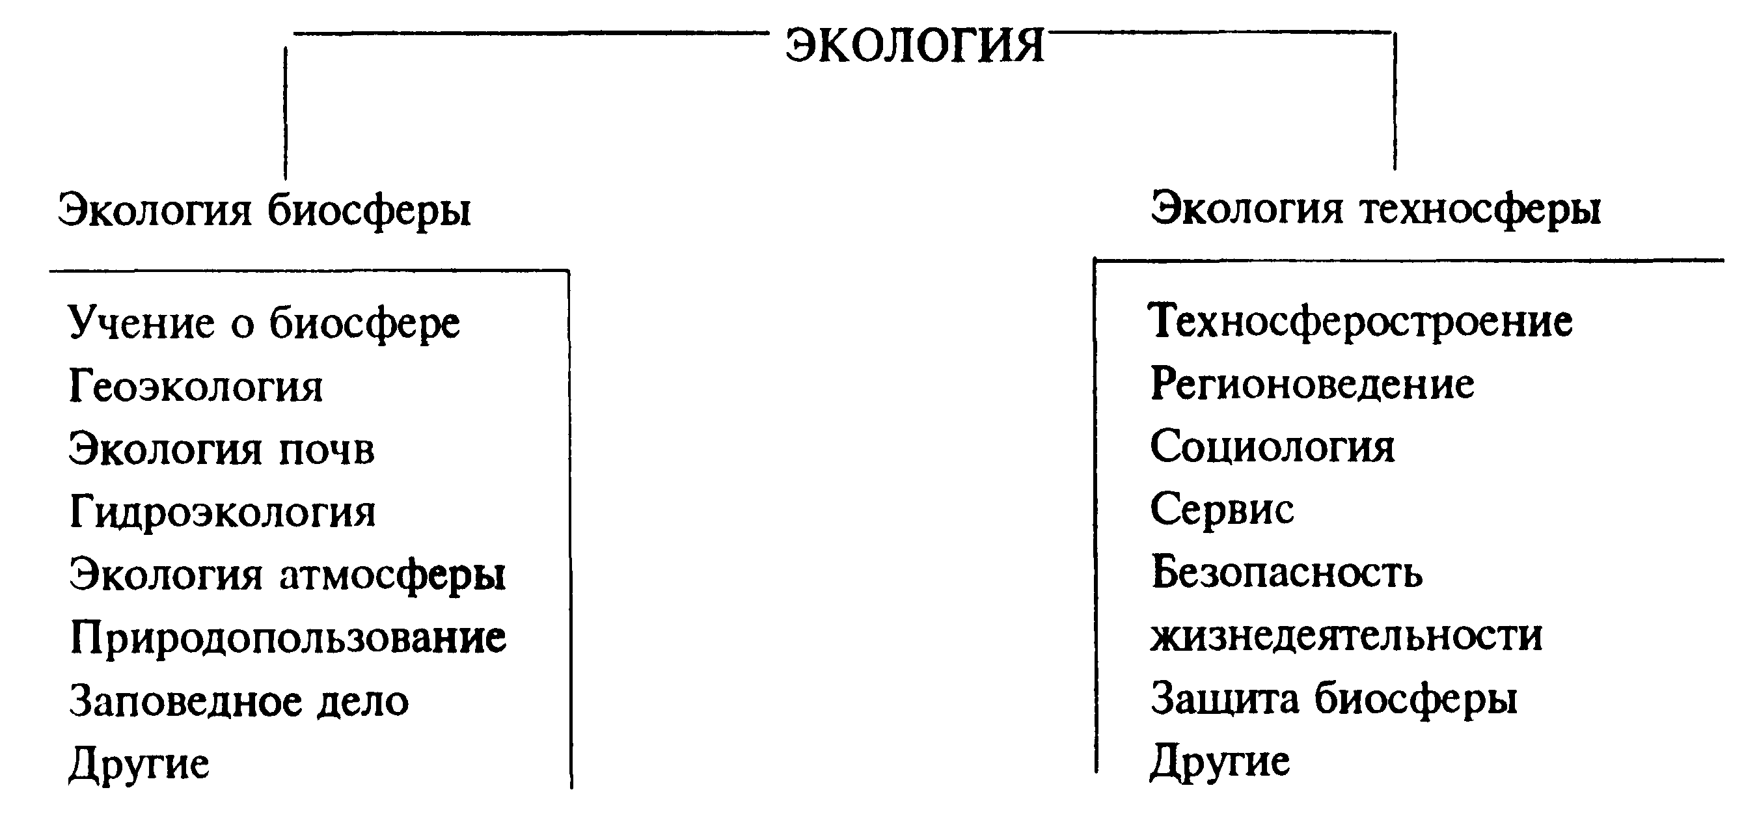
В новых техносферных условиях все чаще биологическое взаимодействие стало замещаться процессами физического и химического взаимодействия, причем уровни физических и химических факторов воздействия в XX в. непрерывно нарастали, часто оказывая негативное влияние на человека и природу. В обществе возникла потребность в защите природы («Охрана природы») и человека («Безопасность жизнедеятельности») от негативного влияния техносферы.
Первопричиной многих негативных процессов в природе и обществе явилась антропогенная деятельность, не сумевшая создать техносферу необходимого качества как по отношению к человеку, так и по отношению к природе. В настоящее время, чтобы решить возникающие проблемы, человек должен совершенствовать техносферу, снизив ее негативное вливлияние на человека и природу до допустимых уровней. Достижение этих целей взаимосвязано. Решая задачи обеспечения безопасности человека в техносфере, одновременно решаются задачи охраны природы от губительного влияния техносферы.
Основная цель безопасности жизнедеятельности как науки – защита человека в техносфере от негативных воздействий антропогенного и естественного происхождения и достижение комфортных условий жизнедеятельности.
Рис. 0.1. Схема взаимодействия человека, биосферы и техносферы: 75% населения Земли проживают в техносфере или зоне перехода от техносферы к биосфере
Средством достижения этой цели является реализация обществом знаний и умений, направленных на уменьшение в техносфере физических, химических, биологических и иных негативных воздействий до допустимых значений. Это и определяет совокупность знаний, входящих в науку о безопасности жизнедеятельности, а также место БЖД в общей области знаний – экологии техносферы.
Безопасность жизнедеятельности – наука о комфортном и безопасном взаимодействии человека с техносферой.
Эволюция среды обитания, переход от биосферы к техносфере. В жизненном цикле человек и окружающая его среда обитания образуют постоянно действующую систему «человек – среда обитания».
Среда обитания – окружающая человека среда, обусловленная в данный момент совокупностью факторов (физических, химических, биологических, социальных), способных оказывать прямое или косвенное, немедленное или отдаленное воздействие на деятельность человека, его здоровье и потомство.
Действуя в этой системе, человек непрерывно решает, как минимум, две основные задачи:
– обеспечивает свои потребности в пище, воде и воздухе;
– создает и использует защиту от негативных воздействий, как со стороны среды обитания, так и себе подобных.
Негативные воздействия, присущие среде обитания, существуют столько, сколько существует Мир. Источниками естественных негативных воздействий являются стихийные явления в биосфере: изменения климата, грозы, землетрясения и т.п.
Постоянная борьба за свое существование вынуждала человека находить и совершенствовать средства защиты от естественных негативных воздействий среды обитания. К сожалению, появление жилища, применение огня и других средств защиты, совершенствование способов получения пищи – все это не только защищало человека от естественных негативных воздействий, но и влияло на среду обитания.
На протяжении многих веков среда обитания человека медленно изменяла свой облик и, как следствие, мало менялись виды и уровни негативных воздействий. Так продолжалось до середины XIX в. – начала активного роста воздействия человека на среду обитания. В XX в, на Земле возникли зоны повышенного загрязнения биосферы, что привело к частичной, а в ряду случаев и к полной региональной деградации. Этим изменениям во многом способствовали:
– высокие темпы роста численности населения на Земле (демографический взрыв) и его урбанизация;
– рост потребления и концентрация энергетических ресурсов;
– интенсивное развитие промышленного и сельскохозяйственного производства;
– массовое использование средств транспорта;
– рост затрат на военные цели и ряд других процессов.
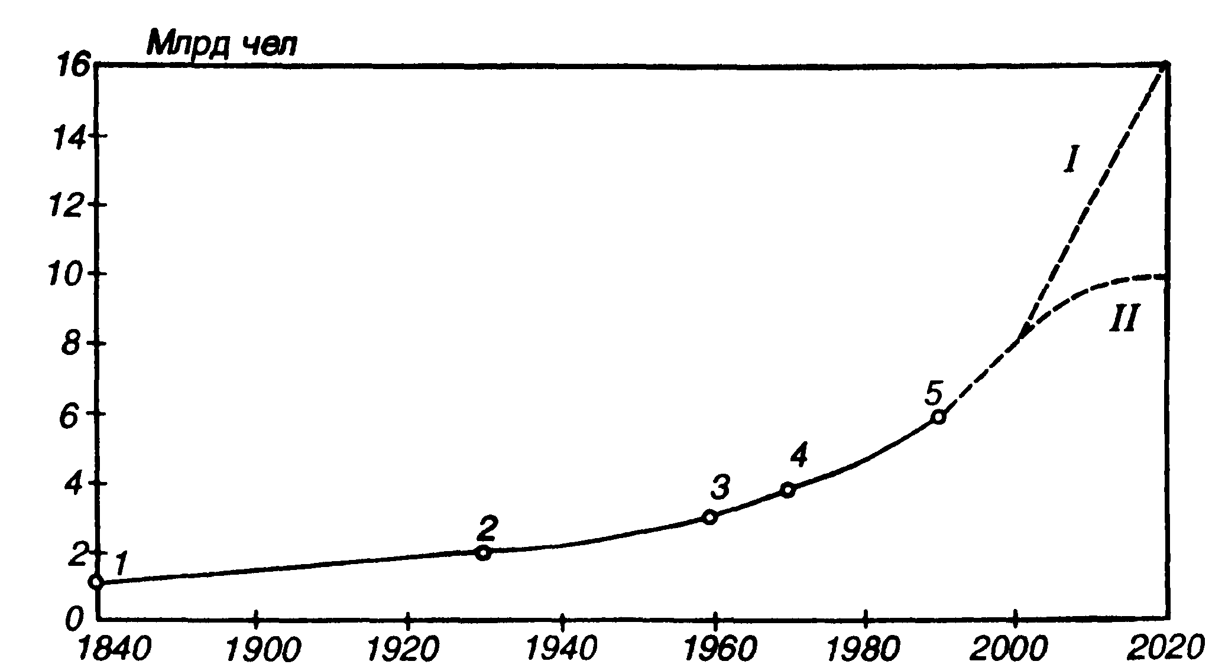

Рис. 0.2. Рост численности населения Земли:
I – рост численности до 28–30 млрд. человек к. 2070–2100 гг.;
II – стабилизация численности на уровне 10 млрд. человек

Год…………………………………………… | 1840 | 1930 | 1962 | 1975 | 1987
Численность населения, млрд. чел………… | 1 | 2 | 3 | 4 | 5
Период прироста, лет/1 млрд. чел…………. | 500000 | 90 | 32 | 13 | 12
Демографический взрыв. Достижения в медицине, повышение комфортности деятельности и быта, интенсификация и рост продуктивности сельского хозяйства во многом способствовали увеличению продолжительности жизни человека и как следствие росту населения Земли. Одновременно с ростом продолжительности жизни в ряде регионов мира рождаемость продолжала оставаться на высоком уровне, и составляла в некоторых из них до 40 человек на 1000 человек в год и более. Высокий уровень прироста населения характерен для стран Африки, Центральной Америки, Ближнего и Среднего Востока, Юго-Восточной Азии, Индии, Китая. Статистические данные о численности населения Земли и тенденции его изменения показаны на рис. 0.2.
Вероятное изменение численности населения в некоторых регионах мира приведено ниже (млрд. чел./доля, %):
 | 1950 г. | 2025 г.
Европа и Северная Америка…………………………… | 0,83/32 | 1,3/15,7
Азия……………………………………………………… | 1,37/53 | 4,9/57
Африка…………………………………………………... | 0,17/9 | 1,6/18,3
Латинская Америка……………………………………... | 0,22/6 | 0,76/9
Итого, млрд. чел……………….……….………………. | 2,59 | 8,56
Существуют несколько прогнозов дальнейшего изменения численности населения Земли (см. рис. 0.2). По I варианту (неустойчивое развитие) к концу XXI в. возможен рост численности до 28–30 млрд. человек. В этих условиях Земля уже не сможет (при современном состоянии технологий) обеспечивать население достаточным питанием и предметами первой необходимости. С определенного периода начнутся голод, массовые заболевания, деградация среды обитания и как следствие резкое уменьшение численности населения и разрушение человеческого сообщества. Уже в настоящее время в экологически неблагополучных регионах наблюдается связь между ухудшением состояния среды обитания и сокращением продолжительности жизни, ростом детской смертности.
По II варианту (устойчивое развитие) численность населения необходимо стабилизировать на уровне 10 млрд. человек, что при существующем уровне развития технологий жизнеобеспечения будет соответствовать удовлетворению жизненных потребностей человека и нормальному развитию общества.
Урбанизация. Одновременно с демографическим взрывом идет процесс урбанизации населения планеты. Этот процесс имеет во многом объективный характер, ибо способствует повышению производительной деятельности во многих сферах, одновременно решает социальные и культурно-просветительные проблемы обществ. По данным ООН, в городах мира проживали или будут проживать:

Год | 1880 | 1950 | 1970 | 1984 | 2000
Городское население, % | 1,7 | 13,1 | 17 | 50 | 80…85

К 1990 г в США урбанизировано 70% населения, в Российской Федерации к 1995–76%.
Интенсивно растут крупные города в 1959 г. в СССР было только три города-миллионера, а в 1984 г. – 22. В обозримом будущем в мире появятся мегаполисы с численностью населения 25–30 млн. человек. Десятка мировых урбанистических лидеров выглядит сегодня следующим образом:

Город, страна | Данные на 1994 г.,  млн. чел. | Прогноз на 2015 г., млн. чел.
Токио (Япония)………………………….. | 26,5 | 28,7
Нью-Йорк (США)……………………….. | 16,3 | 17,6
Сан-Паулу (Бразилия)…………………… | 16,1 | 20,8
Мехико (Мексика)……………………….. | 15,5 | 18,8
Шанхай (Китай)………………………….. | 14,7 | 23,4
Бомбей (Индия)………………………….. | 14,5 | 27,4
Лос-Анджелес (США)…………………… | 12,2 | 14,3
Пекин (Китай)……………………………. | 12,0 | 19,4
Калькутта (Индия)……………………….. | 11,5 | 17,6
Сеул (Южная Корея)…………………….. | 11,5 | 13.1

Москва занимает лишь 21 место среди крупнейших городов мира. Ее население —9,2 млн. человек.
Урбанизация непрерывно ухудшает условия жизни в регионах, неизбежно уничтожает в них природную среду. Для крупнейших городов и промышленных центров характерен высокий уровень загрязнения компонент среды обитания. Так, атмосферный воздух городов содержит значительно большие концентрации токсичных примесей по сравнению с воздухом сельской местности (ориентировочно оксида углерода в 50 раз, оксидов азота —в 150 раз и летучих углеводородов —в 2000 раз).
Рост энергетики, промышленного производства, численности средств транспорта. Увеличение численности населения Земли и военные нужды стимулируют рост промышленного производства, числа средств транспорта, приводят к росту производства энергетических и потреблению сырьевых ресурсов. Потребление материальных и энергетических ресурсов имеет более высокие темпы роста, чем прирост населения, так как постоянно увеличивается их среднее потребление на душу населения. О неограниченных способностях к росту потребления свидетельствует использование электроэнергии в США. По статистическим данным, в 1970 г. США имели 7% населения и 1/3 мирового производства электроэнергии.
Огромны затраты на военные цели. После второй мировой войны на вооружение в мире израсходовано около 6 трлн. долларов США. Динамика ассигнований на оборону в США составляет:
Год ............... 1982 1983 1984 1988
Расходы, млрд. долларов ..... 187,4 214,8 245,3 300
Военная промышленность является одним из активных стимуляторов развития техники и роста энергетического и промышленного производства:
Год ............... 1970* 1980 1990 2000
Производство электроэнергии в мире, % к 1950 г. .......... 173 234 318 413

* Произведено 6600 кВт. ч, в том числе в США — 2200, в СССР — 700,

Оценивая экологические последствия развития энергетики, следует иметь в виду, что во многих странах это достигалось преимущественным использованием тепловых электрических станций (ТЭС), сжигающих уголь, мазут или природный газ. Об этом свидетельствует и структура производства электроэнергии в СССР (1985 г.): ТЭС—1196 млрд. кВт.ч (74,5%), ГЭС—216 млрд. кВт.ч (13,5%), АЭС—193 млрд. кВт.ч (12%). Выбросы ТЭС наиболее губительны для биосферы.
Во второй половине XX в. каждые 12...15 лет удваивалось промышленное производство ведущих стран мира, обеспечивая тем самым удвоение выбросов загрязняющих веществ в биосферу. В СССР в период с 1940 по 1980 гг. возросло производство электроэнергии в 32 раза; стали —в 7,7; автомобилей —в 15 раз; увеличилась добыча угля в 4,7, нефти —в 20 раз. Аналогичные или близкие к ним темпы роста наблюдались во многих других отраслях народного хозяйства. Значительно более высокими темпами развивалась химическая промышленность, объекты цветной металлургии, производство строительных материалов и др.
Постоянно увеличивался мировой автомобильный парк: с 1960 по 1990 гг. он возрос с 120 до 420 млн. автомобилей.
Необходимо отметить, что развитие промышленности и технических средств сопровождалось не только увеличением выброса загрязняющих веществ, но и вовлечением в производство все большего числа химических элементов:
Год ............... 1869 1906 1917 1937 1985
Известно ............ 62 84 85 89 104
Использовалось ......... 35 52 64 73 90
К настоящему времени в окружающей среде накопилось около 50 тыс. видов химических соединений, не разрушаемых деструкторами экосистем (отходы пластмасс, пленок, изоляции и т.п.)
Развитие сельского хозяйства. Вторая половина XX в. связана с интенсификацией сельскохозяйственного производства. В целях повышения плодородия почв и борьбы с вредителями в течение многих лет использовались искусственные удобрения и различные токсиканты, что не могло не влиять на состояние компонент биосферы. В 1986 г. среднее количество минеральных удобрений на 1 га пашни в мире составило около 90 кг, в СССР и США —более 100 кг, в Европе — 230 кг. При избыточном применении азотных удобрений почва перенасыщается нитратами, а при внесении фосфорных удобрений — фтором, редкоземельными элементами, стронцием. При использовании нетрадиционных удобрений (отстойного ила и т.п.) почва перенасыщается соединениями тяжелых металлов. Избыточное количество удобрений приводит к перенасыщению продуктов питания токсичными веществами, нарушает способность почв к фильтрации, ведет к загрязнению водоемов, особенно в паводковый период.
Пестициды, применяемые для защиты растений от вредителей, опасны и для человека. Установлено, что от прямого отравления пестицидами в мире ежегодно погибает около 10 тыс. человек, гибнут леса, птицы, насекомые. Пестициды попадают в пищевые цепи, питьевую воду. Все без исключения пестициды обнаруживают либо мутагенное, либо иное отрицательное воздействие на человека и живую природу. В настоящее время отмечаются высокие загрязнения почв фосфорорганическими пестицидами (фозалоном, метафосом), гербицидами (2,4-Д, трефланом, трихлорацетатом натрия) и др.
Техногенные аварии и катастрофы. До середины XX в. человек не обладал способностью инициировать крупномасштабные аварии и катастрофы и тем самым вызывать необратимые экологические изменения регионального и глобального масштаба, соизмеримые со стихийными бедствиями.
Происшествие – событие, состоящее из негативного воздействия с причинением ущерба людским, природным или материальным ресурсам.
Авария – происшествие в технической системе, не сопровождающееся гибелью людей, при котором восстановление технических средств невозможно или экономически нецелесообразно.
Катастрофа – происшествие в технической системе, сопровождающееся гибелью или пропажей без вести людей.
Стихийное бедствие–происшествие, связанное со стихийными явлениями на Земле и приведшее к разрушению биосферы, гибели или потери здоровья людей.
Появление ядерных объектов и высокая концентрация прежде всего химических веществ и их производств сделали человека способным оказывать разрушительное воздействие на экосистемы. Примером тому служат трагедии в Чернобыле, Бхопале.
Огромное разрушительное воздействие на биосферу оказывается при испытании ядерного (в г. Семипалатинске, на о. Новая Земля) и других видов оружия. Для испытания химического оружия необходим полигон размером около 500 тыс. га. Иллюстрацией негативного экологического влияния современных локальных войн являются итоги войны в зоне Персидского залива (огромные проливы нефти в залив, пожары на нефтяных скважинах).
Из приведенного выше видно, что XX столетие ознаменовалось потерей устойчивости в таких процессах, как рост населения Земли и его урбанизация. Это вызвало крупномасштабное развитие энергетики, промышленности, сельского хозяйства, транспорта, военного дела и обусловило значительный рост техногенного воздействия. Во многих странах оно продолжает нарастать и в настоящее время. В результате активной техногенной деятельности человека во многих регионах нашей планеты разрушена биосфера и создан новый тип среды обитания – техносфера.
Биосфера–область распространения жизни на Земле, включающая нижний слой атмосферы, гидросферу и верхний слой литосферы, не испытавших техногенного воздействия.
Техносфера–регион биосферы, в прошлом преобразованный людьми с помощью прямого или косвенного воздействия технических средств в целях наилучшего соответствия своим материальным и социально-экономическим потребностям (техносфера – регион города или промышленной зоны, производственная или бытовая среда).
Регион – территория, обладающая общими характеристиками состояния биосферы или техносферы.
Производственная среда – пространство, в котором совершается трудовая деятельность человека.
Создавая техносферу, человек стремился к повышению комфортности среды обитания, к росту коммуникабельности, к обеспечению защиты от естественных негативных воздействий. Все это благоприятно отразилось на условиях жизни и в совокупности с другими факторами (улучшение медицинского обслуживания и др.) сказалось на продолжительности жизни людей:
Век | Продолжительность  жизни человека, лет
Медный, бронзовый, железный……………………………… | 30
К началу XIX в ………………………………………………… | 35-40
В конце XX в . ....………………………………………………. | 60–63

Однако созданная руками и разумом человека техносфера, призванная максимально удовлетворять его потребности в комфорте и безопасности, не оправдала во многом надежды людей. Появившиеся производственная и городская среды оказались далеки по уровню безопасности и экологичности от допустимых требований.
Появление техносферы привело к тому, что биосфера во многих регионах нашей планеты стала активно замещаться техносферой (табл. 0.1). Данные табл. 0.1 показывают, что на планете осталось мало территорий с ненарушенными экосистемами. В наибольшей степени экосистемы разрушены в развитых странах – в Европе, Северной Америке, Японии. Здесь естественные экосистемы сохранились в основном на небольших площадях, они представляют собой небольшие пятна биосферы, окруженные со всех сторон нарушенными деятельностью человека территориями, и поэтому подвержены сильному техносферному давлению.

Таблица 0.1. Состав площадей на некоторых континентах Земли

Континент | Ненарушенная территория, % | Частично нарушенная территория, % | Нарушенная территория. %
Европа  Азия  Северная Америка | 15.6  43.6  56.3 | 19,6  27.0  18,8 | 64,9  29,5  24,9

Техносфера – детище XX в., приходящее на смену биосфере.
К новым техносферным относятся условия обитания человека в городах и промышленных центрах, производственные, транспортные и бытовые условия жизнедеятельности. Практически все урбанизированное население проживает в техносфере, где условия обитания существенно отличаются от биосферных прежде всего повышенным влиянием на человека техногенных негативных факторов. Характерное состояние системы «человек–среда обитания», совокупность и направленность воздействия негативных факторов в регионах техносферы показаны на рис. 0.3.
Рис. 0.3. Негативные факторы воздействия в системе «человек – среда обитания»:
1 – естественные стихийных явлений; 2 – производственной среды на работающего; 3 – производственной среды на городскую среду (среду промышленной зоны); 4 – человека (ошибочные действия) на производственную среду; 5 – городской среды на человека, производственную и бытовую среду; 6 – бытовой среды на городскую; 7 – бытовой среды на человека; 8 – человека на бытовую среду; 9 – городской среды или промышленной зоны на биосферу; 10 – биосферы на городскую, бытовую и производственную среду; 11 – человека на городскую среду; 12 – человека на биосферу; 13 – биосферы на человека

Взаимодействие человека и техносферы. Человек и окружающая его среда (природная, производственная, городская, бытовая и др.) в процессе жизнедеятельности постоянно взаимодействуют друг с другом. При этом «жизнь может существовать только в процессе движения через живое тело потоков вещества, энергии и информации» (Закон сохранения жизни, Ю.Н. Куражковский [0.8]).
Человек и окружающая его среда гармонично взаимодействуют и развиваются лишь в условиях, когда потоки энергии, вещества и информации находятся в пределах, благоприятно воспринимаемых человеком и природной средой. Любое превышение привычных уровней потоков сопровождается негативными воздействиями на человека и/или природную среду. В естественных условиях такие воздействия наблюдаются при изменении климата и стихийных явлениях.
В условиях техносферы негативные воздействия обусловлены элементами техносферы (машины, сооружения и т.п.) и действиями человека. Изменяя величину любого потока от минимально значимой до максимально возможной, можно пройти ряд характерных состояний взаимодействия в системе «человек – среда обитания»:
– комфортное (оптимальное), когда потоки соответствуют оптимальным условиям взаимодействия: создают оптимальные условия деятельности и отдыха; предпосылки для проявления наивысшей работоспособности и как следствие продуктивности деятельности; гарантируют сохранение здоровья человека и целостности компонент среды обитания;
– допустимое, когда потоки, воздействуя на человека и среду обитания, не оказывают негативного влияния на здоровье, но приводят к дискомфорту, снижая эффективность деятельности человека. Соблюдение условий допустимого взаимодействия гарантирует невозможность возникновения и развития необратимых негативных процессов у человека и в среде обитания;
– опасное, когда потоки превышают допустимые уровни и оказывают негативное воздействие на здоровье человека, вызывая при длительном воздействии заболевания, и/или приводят к деградации природной среды;
– чрезвычайно опасное, когда потоки высоких уровней за короткий период времени могут нанести травму, привести человека к летальному исходу, вызвать разрушения в природной среде.
Из четырех характерных состояний взаимодействия человека со средой обитания лишь первые два (комфортное и допустимое) соответствуют позитивным условиям повседневной жизнедеятельности, а два других (опасное и чрезвычайно опасное) – недопустимы для процессов жизнедеятельности человека, сохранения и развития природной среды.
Взаимодействие человека со средой обитания может быть позитивным или негативным, характер взаимодействия определяют потоки веществ, энергий и информаций.
Опасности, вредные и травмирующие факторы. Результат взаимодействия человека со средой обитания может изменяться в весьма широких пределах: от позитивного до катастрофического, сопровождающегося гибелью людей и разрушением компонент среды обитания. Определяют негативный результат взаимодействия опасности – негативные воздействия, внезапно возникающие, периодически или постоянно действующие в системе «человек – среда обитания».
Опасность – негативное свойство живой и неживой материи, способное причинять ущерб самой материи: людям, природной среде, материальным ценностям.
При идентификации опасностей необходимо исходить из принципа «все воздействует на все». Иными словами, источником опасности может быть все живое и неживое, а подвергаться опасности также может все живое и неживое. Опасности не обладают избирательным свойством, при своем возникновении они негативно воздействуют на всю окружающую их материальную среду. Влиянию опасностей подвергается человек, природная среда, материальные ценности. Источниками (носителями) опасностей являются естественные процессы и явления, техногенная среда и действия людей. Опасности реализуются в виде энергии, вещества и информации, они существуют в пространстве и во времени.
Опасность – центральное понятие в безопасности жизнедеятельности.
Различают опасности естественного и антропогенного происхождения. Естественные опасности обусловливают стихийные явления, климатические условия, рельеф местности и т.п. Ежегодно стихийные явления подвергают опасности жизнь около 25 млн. человек. Так, например, в 1990 г. в результате землетрясений в мире погибло более 52 тыс. человек. Этот год стал наиболее трагичным в минувшем десятилетии, учитывая, что за период 1980...1990 гг. жертвами землетрясений стали 57 тыс. человек.
Негативное воздействие на человека и среду обитания, к сожалению, не ограничивается естественными опасностями. Человек, решая задачи своего материального обеспечения, непрерывно воздействует на среду обитания своей деятельностью и продуктами деятельности (техническими средствами, выбросами различных производств и т.п.), генерируя в среде обитания антропогенные опасности. Чем выше преобразующая деятельность человека, тем выше уровень и число антропогенных опасностей, вредных и травмирующих факторов, отрицательно воздействующих на человека и окружающую его среду.
Вредный фактор – негативное воздействие на человека, которое приводит к ухудшению самочувствия или заболеванию.
Травмирующий (травмоопасный) фактор – негативное воздействие на человека, которое приводит к травме или летальному исходу.
Перефразируя аксиому о потенциальной опасности, сформулированную О.Н. Русаком в работе [0.9], можно констатировать:
Жизнедеятельность человека потенциально опасна.
Аксиома предопределяет, что все действия человека и все компоненты среды обитания, прежде всего технические средства и технологии, кроме позитивных свойств и результатов, обладают способностью генерировать травмирующие и вредные факторы. При этом любое новое позитивное действие или результат неизбежно сопровождается возникновением новых негативных факторов.
Справедливость аксиомы можно проследить на всех этапах развития системы «человек–среда обитания». Так, на ранних стадиях своего развития, даже при отсутствии технических средств, человек непрерывно испытывал воздействие негативных факторов естественного происхождения: пониженных и повышенных температур воздуха, атмосферных осадков, контактов с дикими животными, стихийных явлений и т.п. В условиях современного мира к естественным прибавились многочисленные факторы техногенного происхождения: вибрации, шум, повышенная концентрация токсичных веществ в воздухе, водоемах, почве; электромагнитные поля, ионизирующие излучения и др.
Антропогенные опасности во многом определяются наличием отходов, неизбежно возникающих при любом виде деятельности человека в соответствии с законом о неустранимости отходов (или) побочных воздействий производств [0.8|: «В любом хозяйственном цикле образуются отходы и побочные эффекты, они не устранимы и могут быть переведены из одной физико-химической формы в другую или перемещены в пространстве». Отходы сопровождают работу промышленного и сельскохозяйственного производств, средств транспорта, использование различных видов топлива при получении энергии, жизнь животных и людей и т.п. Они поступают в окружающую среду в виде выбросов в атмосферу, сбросов в водоемы, производственного и бытового мусора, потоков механической, тепловой и электромагнитной энергии и т.п. Количественные и качественные показатели отходов, а также регламент обращения с ними определяют уровни и зоны возникающих при этом опасностей.
Значительным техногенным опасностям подвергается человек при попадании в зону действия технических систем: транспортные магистрали; зоны излучения радио-и телепередающих систем, промышленные зоны и т.п. Уровни опасного воздействия на человека в этом случае определяются характеристиками технических систем и длительностью пребывания человека в опасной зоне. Вероятно проявление опасности и при использовании человеком технических устройств на производстве и в быту; электрические сети и приборы, станки, ручной инструмент, газовые баллоны и сети, оружие и т.п. Возникновение таких опасностей связано как с наличием неисправностей в технических устройствах, так и с неправильными действиями человека при их использовании. Уровни возникающих при этом опасностей определяются Энергетическими показателями технических устройств.
В настоящее время перечень реально действующих негативных факторов значителен и насчитывает более 100 видов. К наиболее распространенным и обладающим достаточно высокими концентрациями или энергетическими уровнями относятся вредные производственные факторы: запыленность и загазованность воздуха, шум, вибрации, электромагнитные поля, ионизирующие излучения, повышенные или пониженные параметры атмосферного воздуха (температуры, влажности, подвижности воздуха, давления), недостаточное и неправильное освещение, монотонность деятельности, тяжелый физический труд и др.
Даже в быту нас сопровождает большая гамма негативных факторов. К ним относятся: воздух, загрязненный продуктами сгорания природного газа, выбросами ТЭС, промышленных предприятий, автотранспорта и мусоросжигающих устройств; вода с избыточным содержанием вредных примесей; недоброкачественная пища; шум, инфразвук; вибрации; электромагнитные поля от бытовых приборов, телевизоров, дисплеев, ЛЭП, радиорелейных устройств; ионизирующие излучения (естественный фон, медицинские обследования, фон от строительных материалов, излучения приборов, предметов быта); медикаменты при избыточном и неправильном потреблении; алкоголь; табачный дым; бактерии, аллергены и др.
Мир опасностей, угрожающих личности, весьма широк и непрерывно нарастает. В производственных, городских, бытовых условиях на человека воздействует, как правило, несколько негативных факторов. Комплекс негативных факторов, действующих в конкретный момент времени, зависит от текущего состояния системы «человек – среда обитания». На рис. 0.4 показана характерная суточная миграция городского жителя (сотрудника промышленного предприятия) в системе «человек – техносфера», где размер радиуса условно соответствует относительной доле негативных факторов антропогенного происхождения в различных вариантах среды обитания.
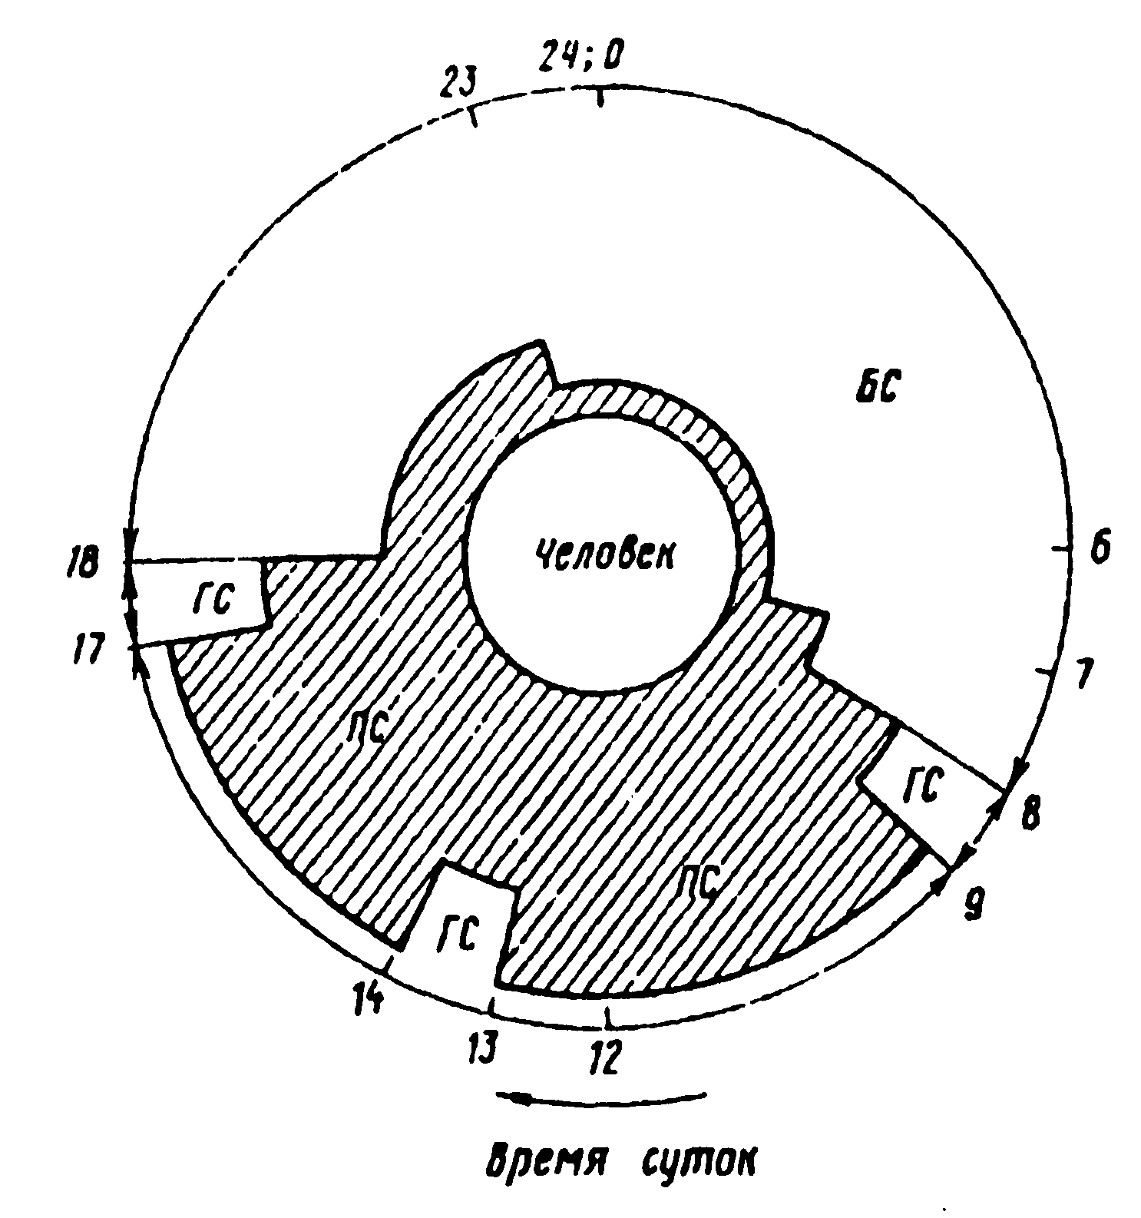

Рис. 0.4. Суточная миграция городского жителя в системе «человек – техносфера»:
ВС – бытовая среда; ГС – городская среда; ПС – производственная среда
Безопасность, системы безопасности. Все опасности тогда реальны, когда они воздействуют на конкретные объекты (объекты защиты). Объекты защиты, как и источники опасностей, многообразны. Каждый компонент окружающей среды может быть объектом защиты от опасностей. В порядке приоритета к объектам защиты относятся: человек, общество, государство, природная среда (биосфера), техносфера и т.п.
Основное желаемое состояние объектов защиты безопасное. Оно реализуется при полном отсутствии воздействия опасностей. Состояние безопасности достигается также при условии, когда действующие на объект защиты опасности снижены до предельно допустимых уровней воздействия.
Безопасность – состояние объекта защиты, при котором воздействие на него всех потоков вещества, энергии и информации не превышает максимально допустимых значений.
Следует отметить, что термин «безопасность» часто используют для оценки качества источника опасности, говоря о неспособности источника генерировать опасности. Настало время, когда для описания такого свойства источников опасности необходимо найти иной термин. Такими терминами могут быть: «неопасность», «совместимость», «экологичность» и т.п.
Экологичностъ источника опасности – состояние источника, при котором соблюдается его допустимое воздействие на техносферу и/или биосферу.
Говоря о реализации состояния безопасности, необходимо рассматривать объект защиты и совокупность опасностей, действующих на него.
Сегодня реально существуют следующие системы безопасности:
Вид опасности, поле опасностей | Объект защиты | Система безопасности
Опасности среды деятельности человека | Человек | Безопасность (охрана) труда
Опасности среды деятельности и отдыха, города и жилища–опасности тсхносферы | Человек | Безопасность жизнедеятельности человека
Опасности техносферы | Природная среда | Охрана природной среды
Чрезвычайные опасности биосферы и техносферы, в том числе пожары, ионизирущие воздействия | Человек  Природная среда  Материальные ресурсы | Защита в чрезвычайных ситуациях, пожарная и радиационная защита
Внешние и внутренние общегосударственные опасности | Общество, нация | Система безопасности страны, национальная безопасность
Опасности неконтролируемой и неуправляемой общечеловеческой деятельности (рост населения, оружие массового поражения, потепление климата и т.п.) | Человечество  Биосфера  Техносфера | Глобальная безопасность
Опасности космоса | Человечество, планета Земля | Космическая безопасность

Из вышесказанного следует, что системы безопасности по объектам защиты, реально существующие в настоящее время, распадаются на следующие основные виды:
– систему личной и коллективной безопасности человека в процессе его жизнедеятельности;
– систему охраны природной среды (биосферы);
– систему государственной безопасности;
– систему глобальной безопасности.
Историческим приоритетом обладают системы обеспечения безопасности человека, который на всех этапах своего развития постоянно стремился к обеспечению комфорта, личной безопасности и сохранению своего здоровья. Это стремление было мотивацией многих действий и поступков человека.
Создание надежного жилища не что иное, как стремление обеспечить себя и свою семью защитой от естественных негативных факторов: молнии, осадков, диких животных, пониженной и повышенной температуры, солнечной радиации и т.п. Но появление жилища грозило человеку возникновением новых негативных воздействий, например, обрушением жилища, при внесении в него огня – отравлением при задымлении, ожогами и пожарами.
Наличие в современных квартирах многочисленных бытовых приборов и устройств существенно облегчает быт, делает его комфортным и эстетичным, но одновременно вводит целый комплекс травмирующих и вредных факторов: электрический ток, электромагнитное поле, повышенный уровень радиации, шум, вибрации, опасность механического травмирования, токсичные вещества и т.п.
Прогресс в сфере производства в период научно-технической революции сопровождался и сопровождается в настоящее время ростом числа и энергетического уровня травмирующих, и вредных факторов производственной среды. Так, использование прогрессивных способов плазменной обработки материалов потребовало средств защиты работающих от токсичных аэрозолей, воздействия электромагнитного поля, повышенного шума, электрических сетей высокого напряжения.
Создание двигателей внутреннего сгорания решило многие транспортные проблемы, но одновременно привело к повышенному травматизму на дорогах, породило трудно решаемые задачи по защите человека и природной среды от токсичных выбросов автомобилей (отработавших газов, масел, продуктов износа шин и др.).
Таким образом, стремление человека к достижению высокой производительности своей деятельности, комфорта и личной безопасности в интенсивно развивающейся техносфере сопровождается увеличением числа задач, решаемых в системе «безопасность жизнедеятельности человека».
Значимость проблем в системах безопасности непрерывно увеличивается, поскольку растет не только число, но и энергетический уровень негативных воздействий. Если уровень влияния естественных негативных факторов практически стабилен на протяжении многих столетий, то большинство антропогенных факторов непрерывно повышает свои энергетические показатели (рост напряжений, давлений и др.) при совершенствовании и разработке новых видов техники и технологии (появление ядерной энергетики, концентрация энергоресурсов и т.п.).
В последние столетия неизмеримо выросли уровни энергии, которыми владеет человек. Если в конце XVIII в. он обладал лишь паровой машиной мощностью до 75 кВт, в конце XX в. в его распоряжении находятся энергетические установки мощностью 1000 МВт и более. Значительные энергетические мощности сосредоточены в хранилищах взрывчатых веществ, топлив и других химически активных веществ.
По мнению акад. Н. Н. Моисеева, «человечество вступило в новую эру своего существования, когда потенциальная мощь создаваемых им средств воздействия на среду обитания становится соизмеримой с могучими силами природы планеты. Это внушает не только гордость, но и опасение, ибо чревато последствиями.., которые могут привести к уничтожению цивилизации и даже всего живого на Земле».
Многие системы безопасности взаимосвязаны между собой как по негативным воздействиям, так и средствам достижения безопасности. Обеспечение безопасности жизнедеятельности человека в техносфере почти всегда неразрывно связано с решением задач по охране природной среды (снижение выбросов и сбросов и др.). Это хорошо иллюстрируют результаты работ по сокращению токсичных выбросов в атмосферу промышленных зон и, как следствие, по уменьшению негативного влияния этих зон на природную среду.
Обеспечение безопасности жизнедеятельности человека в техносфере – путь к решению многих проблем защиты природной среды от негативного влияния техносферы.
Рост антропогенного негативного влияния на среду обитания не всегда ограничивается нарастанием только опасностей прямого действия, например, ростом концентраций токсичных примесей в атмосфере. При определенных условиях возможно появление вторичных негативных воздействий, возникающих на региональном или глобальном уровнях и оказывающих негативное влияние на регионы биосферы и значительные группы людей. К ним относятся процессы образования кислотных дождей, смога, «парниковый эффект», разрушение озонового слоя Земли, накопление токсичных и канцерогенных веществ в организме животных и рыб, в пищевых продуктах и т.п.
Решение задач, связанных с обеспечением безопасности жизнедеятельности человека, – фундамент для решения проблем безопасности на более высоких уровнях: техносферном, региональном, биосферном, глобальном.
Теоретические основы и практические функции БЖД. Как отмечено выше, опасности техносферы во многом антропогенны. В основе их возникновения лежит человеческая деятельность, направленная на формирование и трансформацию потоков вещества, энергии и информации в процессе жизнедеятельности. Изучая и изменяя эти потоки, можно ограничить их величину допустимыми значениями. Если сделать это не удается, то жизнедеятельность становится опасной.
Мир опасностей в техносфере непрерывно нарастает, а методы и средства защиты от них создаются и совершенствуются со значительным опозданием. Остроту проблем безопасности практически всегда оценивали по результату воздействия негативных факторов – числу жертв, потерям качества компонент биосферы, материальному ущербу. Сформулированные на такой основе защитные мероприятия оказывались и оказываются несвоевременными, недостаточными и, как следствие, недостаточно эффективными. Ярким примером вышеизложенного является начавшийся в 70-е годы с тридцатилетним опозданием экологический бум, который по сей день во многих странах, в том числе и в России, не набрал необходимой силы.
Оценка последствий от воздействия негативных факторов по конечному результату – грубейший просчет человечества, приведший к огромным жертвам и кризису биосферы.
Где же выход? Он очевиден. Решение проблем безопасности жизнедеятельности необходимо вести на научной основе.
Наука – выработка и теоретическая систематизация объективных знаний о действительности.
В ближайшем будущем человечество должно научиться прогнозировать негативные воздействия и обеспечивать безопасность принимаемых решений на стадии их разработки, а для защиты от действующих негативных факторов создавать и активно использовать защитные средства и мероприятия, всемерно ограничивая зоны действия и уровни негативных факторов.
Реализация целей и задач в системе «безопасность жизнедеятельности человека» приоритетна и должна развиваться на научной основе.
Наука о безопасности жизнедеятельности исследует мир опасностей, действующих в среде обитания человека, разрабатывает системы и методы защиты человека от опасностей. В современном понимании безопасность жизнедеятельности изучает опасности производственной, бытовой и городской среды как в условиях повседневной жизни, так и при возникновении чрезвычайных ситуаций техногенного и природного происхождения. Реализация целей и задач безопасности жизнедеятельности включает следующие основные этапы научной деятельности:
– идентификация и описание зон воздействия опасностей техносферы и отдельных ее элементов (предприятия, машины, приборы и т.п.);
– разработка и реализация наиболее эффективных систем и методов защиты от опасностей;
– формирование систем контроля опасностей и управления состоянием безопасности техносферы;
– разработка и реализация мер по ликвидации последствий проявления опасностей;
– организация обучения населения основам безопасности и подготовки специалистов по безопасности жизнедеятельности.
Главная задача науки о безопасности жизнедеятельности – превентивный анализ источников и причин возникновения опасностей, прогнозирование и оценка их воздействия в пространстве и во времени.
Современная теоретическая база БЖД должна содержать, как минимум:
– методы анализа опасностей, генерируемых элементами техносферы;
– основы комплексного описания негативных факторов в пространстве и во времени с учетом возможности их сочетанного воздействия на человека в техносфере;
– основы формирования исходных показателей экологичности к вновь создаваемым или рекомендуемым элементам техносферы с учетом ее состояния;
– основы управления показателями безопасности техносферы на базе мониторинга опасностей и применения наиболее эффективных мер и средств защиты;
– основы формирования требований по безопасности деятельности к операторам технических систем и населению техносферы.
При определении основных практических функций БЖД необходимо учитывать историческую последовательность возникновения негативных воздействий, формирования зон их действия и защитных мероприятий. Достаточно долго негативные факторы техносферы оказывали основное воздействие на человека лишь в сфере производства, нынудив его разработать меры техники безопасности. Необходимость более полной защиты человека в производственных зонах привела к охране труда. Сегодня негативное влияние техносферы расширилось до пределов, когда объектами защиты стали также человек в городском пространстве и жилище, биосфера, примыкающая к промышленным зонам.
Нетрудно видеть, что почти во всех случаях проявления опасностей источниками воздействия являются элементы техносферы с их выбросами, сбросами, твердыми отходами, энергетическими полями и излучениями. Идентичность источников воздействия во всех зонах техносферы неизбежно требует формирования общих подходов и решений в таких областях защитной деятельности как безопасность труда, безопасность жизнедеятельности и охрана природной среды. Все это достигается реализацией основных функций БЖД. К ним относятся:
– описание жизненного пространства его зонированием по значениям негативных факторов на основе экспертизы источников негативных воздействий, их взаимного расположения и режима действия, а также с учетом климатических, географических и других особенностей региона или зоны деятельности;
– формирование требований безопасности и экологичности к источникам негативных факторов
– назначение предельно допустимых выбросов (ПДВ), сбросов (ПДС), энергетических воздействий (ПДЭВ), допустимого риска и др.;
– организация мониторинга состояния среды обитания и инспекционного контроля источников негативных воздействий;
– разработка и использование средств экобиозащиты;
– реализация мер по ликвидации последствий аварий и других ЧС;
– обучение населения основам БЖД и подготовка специалистов всех уровней и форм деятельности к реализации требований безопасности и экологичности.
Не все функции БЖД сейчас одинаково развиты и внедрены в практику. Существуют определенные наработки в области создания и применения средств экобиозащиты, в вопросах формирования требований безопасности и экологичности к наиболее значимым источникам негативных воздействий, в организации контроля состояния среды обитания в производственных и городских условиях. Вместе с тем, только в последнее время появились и формируются основы экспертизы источников негативных воздействий, основы превентивного анализа негативных воздействий и их мониторинг в техносфере.
Основными направлениями практической деятельности в области БЖД являются профилактика причин и предупреждение условий возникновения опасных ситуаций.
Анализ реальных ситуаций, событий и факторов уже сегодня позволяет сформулировать ряд аксиом науки о безопасности жизнедеятельности в техносфере [0.4]. К ним относятся:
Аксиома 1. Техногенные опасности существуют, если повседневные потоки вещества, энергии и информации в техносфере превышают пороговые значения.
Пороговые или предельно допустимые значения опасностей устанавливаются из условия сохранения функциональной и структурной целостности человека и природной среды. Соблюдение предельно допустимых значений потоков создает безопасные условия жизнедеятельности человека в жизненном пространстве и исключает негативное влияние техносферы на природную среду.
Аксиома 2. Источниками техногенных опасностей являются элементы техносферы.
Опасности возникают при наличии дефектов и иных неисправностей в технических системах, при неправильном использовании технических систем, а также из-за наличия отходов, сопровождающих эксплуатацию технических систем. Технические неисправности и нарушения режимов использования технических систем приводят, как правило, к возникновению травмоопасных ситуаций, а выделение отходов (выбросы в атмосферу, стоки в гидросферу, поступление твердых веществ на земную поверхность, энергетические излучения и поля) сопровождается формированием вредных воздействий на человека, природную среду и элементы техносферы.
Аксиома 3. Техногенные опасности действуют в пространстве и во времени.
Травмоопасные воздействия действуют, как правило, кратковременно и спонтанно в ограниченном пространстве. Они возникают при авариях и катастрофах, при взрывах и внезапных разрушениях зданий и сооружений. Зоны влияния таких негативных воздействий, как правило, ограничены, хотя возможно распространение их влияния и на значительные территории, например, при аварии на ЧЭАЭС.
Для вредных воздействий характерно длительное или периодическое негативное влияние на человека, природную среду и элементы техносферы. Пространственные зоны вредных воздействий изменяются в широких пределах от рабочих и бытовых зон до размеров всего земного пространства. К последним относятся воздействия выбросов парниковых и озоно-разрушающих газов, поступление радиоактивных веществ в атмосферу и т.п.
Аксиома 4. Техногенные опасности оказывают негативное воздействие на человека, природную среду и элементы техносферы одновременно.
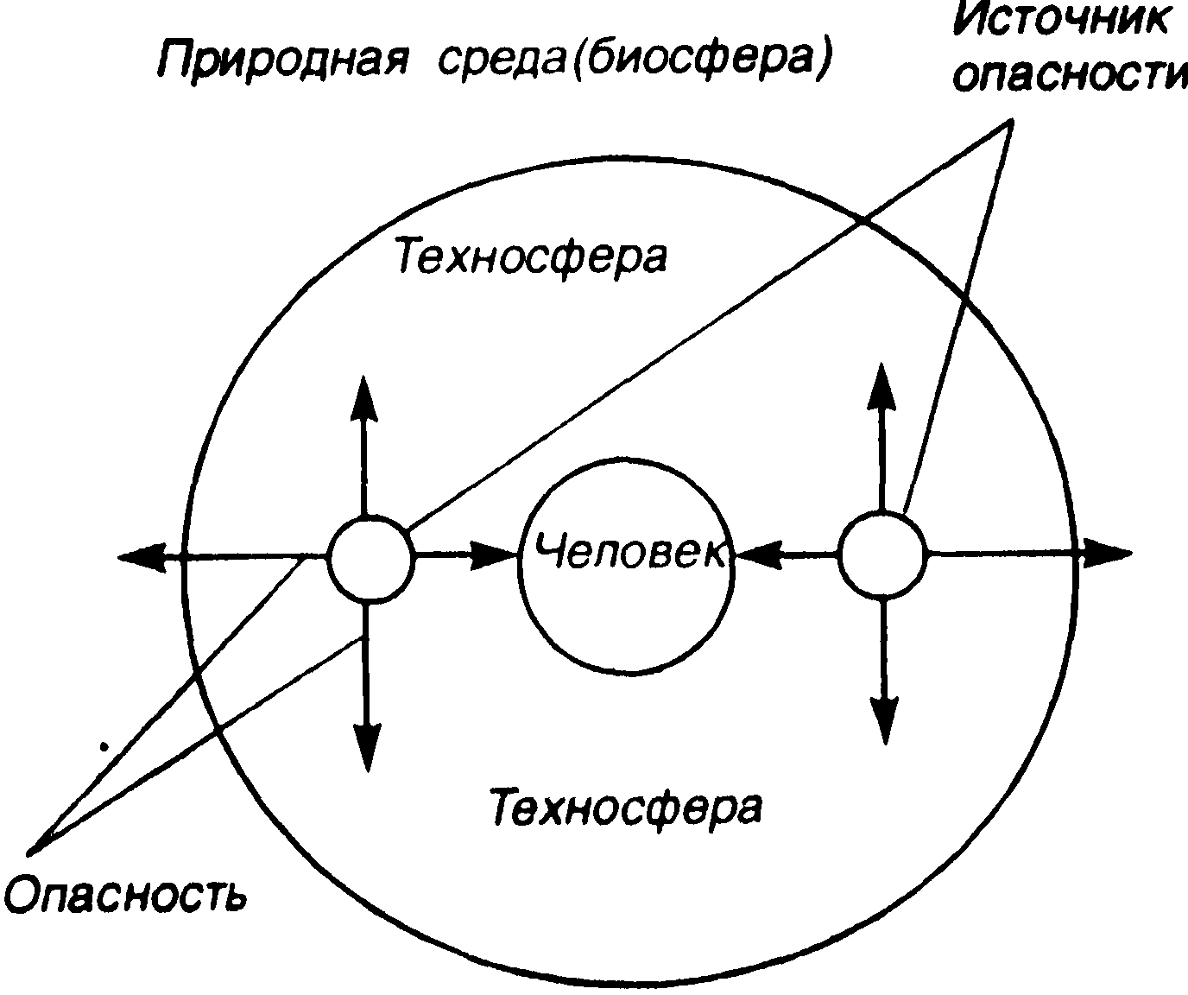
Природная среда

Рис. 0.5. Системы «человек –техносфера» и «техносфера – природная среда»
Человек и окружающая его техносфера, находясь в непрерывном материальном, энергетическом и информационном обмене, образуют постоянно действующую пространственную систему «человек – техносфера» Одновременно существует и система «техносфера – природная среда» (рис. 0.5). Техногенные опасности не действуют избирательно, они негативно воздействуют на все составляющие вышеупомянутых систем одновременно, если последние оказываются в зоне влияния опасностей.
Аксиома 5. Техногенные опасности ухудшают здоровье людей, приводят к травмам, материальным потерям и к деградации природной среды.
Воздействие травмоопасных факторов приводит к травмам или гибели людей, часто сопровождается очаговыми разрушениями природной среды и техносферы. Для воздействия таких факторов характерны значительные материальные потери.
Воздействие вредных факторов, как правило, длительное, оно оказывает негативное влияние на состояние здоровья людей, приводит к профессиональным или региональным заболеваниям. Воздействуя на природную среду, вредные факторы приводят к деградации представителей флоры и фауны, изменяют состав компонент биосферы.
При высоких концентрациях вредных веществ или при высоких потоках энергии вредные факторы по характеру своего воздействия могут приближаться к травмоопасным воздействиям. Так, например, высокие концентрации токсичных веществ в воздухе, воде, пище могут вызывать отравления.
Аксиома 6. Защита от техногенных опасностей достигается совершенствованием источников опасности, увеличением расстояния между источником опасности и объектом защиты, применением защитных мер.
Уменьшить потоки веществ, энергий или информации в зоне деятельности человека можно, уменьшая эти потоки на выходе из источника опасности (или увеличением расстояния от источника до человека). Если это практически неосуществимо, то нужно применять защитные меры: защитную технику, организационные мероприятия и т.п.
Аксиома 7. Компетентность людей в мире опасностей и способах защиты от них – необходимое условие достижения безопасности жизнедеятельности.
Широкая и все нарастающая гамма техногенных опасностей, отсутствие естественных механизмов защиты от них, все это требует приобретения человеком навыков обнаружения опасностей и применения средств защиты. Это достижимо только в результате обучения и приобретения опыта на всех этапах образования и практической деятельности человека. Начальный этап обучения вопросам безопасности жизнедеятельности должен совпадать с периодом дошкольного образования, а конечный – с периодом повышения квалификации и переподготовки кадров во всех сферах экономики.
Из вышесказанного следует, что мир техногенных опасностей вполне познаваем и что у человека есть достаточно средств и способов защиты от техногенных опасностей. Существование техногенных опасностей и их высокая значимость в современном обществе обусловлены недостаточным вниманием человека к проблеме техногенной безопасности, склонностью к риску и пренебрежению опасностью. Во многом это связано с ограниченными знаниями человека о мире опасностей и негативных последствиях их проявления.
Принципиально воздействие вредных техногенных факторов может быть устранено человеком полностью; воздействие техногенных травмоопасных факторов – ограничено допустимым риском за счет совершенствования источников опасностей и применения защитных средств; воздействие естественных опасностей может быть ограничено мерами предупреждения и защиты.
Критерии комфортности и безопасности техносферы. Комфортное состояние жизненного пространства по показателям микроклимата и освещения достигается соблюдением нормативных требований. В качестве критериев комфортности устанавливают значения температуры воздуха в помещениях, его влажности и подвижности (например, ГОСТ 12.1.005–88 «Общие санитарно-гигиенические требования к воздуху рабочей зоны»). Условия комфортности достигаются также соблюдением нормативных требований к естественному и искусственному освещению помещений и территорий (например, СНиП 23–05–95 «Естественное и искусственное освещение»). При этом нормируются значения освещенности и ряд других показателей систем освещения.
Критериями безопасности техносферы являются ограничения, вводимые на концентрации веществ, и потоки энергий в жизненном пространстве.
$Сi>\text{ПДК}i−\text{или}\sum_{1}^{n}{Сi/{\text{ПДК}}<1}$Концентрации регламентируют, исходя из предельно допустимых значений концентраций этих веществ в жизненном пространстве:

где С_{i} – концентрация i-го вещества в жизненном пространстве; ПДК_{i} – предельно допустимая концентрация i-го вещества в жизненном пространстве; n – число веществ.
$I1<\text{ПДУ}i\text{или}\sum_{1}^{n}{I1<\text{ПДУ}i}$Для потоков энергии допустимые значения устанавливаются соотношениями:

где I_{i} – интенсивность i-го потока энергии; ПДУ_{i} – предельно допустимая интенсивность потока энергии.
Конкретные значения ПДК и ПДУ устанавливаются нормативными актами Государственной системы санитарно-эпидемиологического нормирования Российской Федерации. Так, например, применительно к условиям загрязнения производственной и окружающей среды электромагнитными излучениями радиочастотного диапазона действуют Санитарные правила и нормы СанПиН 2.2.4/2.1.8.055–96.
Для оценки загрязнения атмосферного воздуха в населенных пунктах регламентированы класс опасности и допустимые концентрации загрязняющих веществ.
Концентрация каждого вредного вещества в приземном слое не должна превышать максимально разовой предельно допустимой концентрации, т.е. С≤ ПДК_{max}, при экспозиции не более 20 мин. Если время воздействия вредного вещества превышает 20 мин, то С≤ ПДК_{сс}.
При одновременном присутствии в атмосферном воздухе нескольких вредных веществ, обладающих однонаправленным действием, их концентрации должны удовлетворять условию (0.1) в виде:

ПДК и ПДУ лежат в основе определения предельно допустимых выбросов (сбросов) или предельно допустимых потоков энергии для источников загрязнения среды обитания.
Опираясь на значения ПДК и ПДУ и зная фоновые значения концентраций веществ (Сф) и потоков энергии (Iф) в конкретном жизненном пространстве, можно определить предельно допустимые выбросы (сбросы) примесей (энергии) для конкретных источников загрязнения среды обитания.
Так, например, при определении предельно допустимого выброса (ПДВ) вещества в атмосферный воздух источник загрязнения должен выполнить условие:

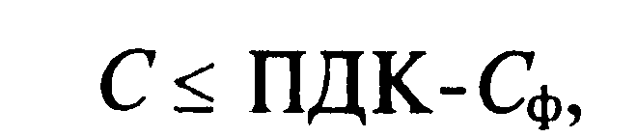

где С – концентрация вещества в жизненном пространстве, которая может быть создана источником загрязнения.
По значению концентрации С можно найти ПДВ для промышленного объекта. Требования к расчету содержатся в ГОСТ 17.2.3.02–78 и в ОНД–86.
Таким образом, наличие достаточно жесткой связи между концентрациями примесей в жизненном пространстве и потоком примесей, выделяемых источником загрязнения, позволяет реально управлять ситуацией, связанной с загрязнением жизненного пространства, за счет изменения количества выбрасываемых веществ (энергии).
Предельно допустимые выбросы (сбросы) и предельно допустимые излучения энергии источниками загрязнения среды обитания являются критериями экологичности источника воздействия на среду обитания. Соблюдение этих критериев гарантирует реализацию условий [0.1] – [0.2| и безопасность жизненного пространства.
В тех случаях, когда потоки масс и/или энергий от источника негативного воздействия в среду обитания могут нарастать стремительно и достигать чрезмерно высоких значений (например, при авариях), в качестве критерия безопасности принимают допустимую вероятность (риск) возникновения подобного события.
Риск – вероятность реализации негативного воздействия в зоне пребывания человека.
Вероятность возникновения чрезвычайных ситуаций применительно к техническим объектам и технологиям оценивают на основе статистических данных или теоретических исследований. При использовании статистических данных величину риска определяют по формуле

где R – риск; N_{чс} – число чрезвычайных событий в год; No – общее число событий в год; Rдоп – допустимый риск.
В настоящее время сложились представления о величинах приемлемого (допустимого) и неприемлемого риска. Неприемлемый риск имеет вероятность реализации негативного воздействия более 10⁻³, приемлемый – менее 10⁻⁶. При значениях риска от 10⁻³ до 10⁻⁶ принято различать переходную область значений риска.
Характерные значения риска естественной и принудительной смерти людей от воздействия условий жизни и деятельности приведены ниже:

Величина риска  10⁻²  10⁻³ | Риск  Сердечно-сосудистые заболевания Злокачественные опухоли | Зоны  Зона неприемлемого риска  (R>10⁻³)
10⁻⁴  10⁻⁵  10⁻⁶ | Автомобильные аварии Несчастные случаи на производстве  Аварии на железнодорожном, водном и воздушном транспорте; пожары и взрывы  Проживание вблизи ТЭС (при нормальном режиме работы) | Переходная зона значений риска (10⁻⁶R<10⁻³)
10⁻⁷  10⁻⁸ | Все стихийные бедствия  Проживание вблизи АЭС (при нормальном режиме работы) | Зона приемлемого риска  (R<10⁻⁶)

Следует заметить, что, несмотря на то, что потоки масс и энергий при авариях технических систем формируются, как правило, спонтанно, на их величину и вероятность возникновения можно оказывать влияние ограничением запасов масс веществ и энергий в одном объекте, контролем за состоянием объекта, введением защитных зон, использованием предохранительных средств и др.
Показатели негативности техносферы. В тех случаях, когда состояние среды обитания не удовлетворяет критериям безопасности (0.1)– [0.3] и комфортности, неизбежно возникают негативные последствия. Для интегральной оценки влияния опасностей на человека и среду обитания используют ряд показателей негативности. К ним относят:
– численность пострадавших Т_{тр} от воздействия травмирующих факторов.
Для оценки травматизма в производственных условиях, кроме абсолютных показателей, используют относительные показатели частоты и тяжести травматизма.
Показатель частоты травматизма К_{ч} определяет число несчастных случаев, приходящихся на 1000 работающих за определенный период:



где С – среднесписочное число работающих.
Показатель тяжести травматизма К_{т} характеризует среднюю длительность нетрудоспособности, приходящуюся на один несчастный случай:

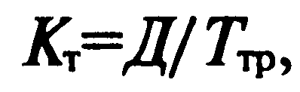

где Д – суммарное число дней нетрудоспособности по всем несчастным случаям.
Для оценки уровня нетрудоспособности вводят показатель нетрудоспособности К_{н} = Д 1000 /С; нетрудно видеть, что Кн = Кч Кт;
– численность пострадавших Тз, получивших профессиональные или региональные заболевания;
– показатель сокращения продолжительности жизни (СПЖ) при воздействии вредного фактора или их совокупности. К показателям СПЖ относятся абсолютные значения СПЖ в сутках и относительные показатели СПЖ, определяемые по формуле СПЖ=(П-СПЖ/365)/П, где П –средняя продолжительность жизни, лет;
– региональная младенческая смертность определяется числом смертей детей в возрасте до 1 года из 1000 новорожденных;
– материальный ущерб. Например, экономические потери от стихийных бедствии в мире составляют:
Год …………………………………………………. | 1989 | 1993 | 1995
Потери, млрд.долларов……………………………. | 7 | 27 | 35

Актуальность научных исследований и практической деятельности в области БЖД. Современный человек не всегда пребывает в комфортных или допустимых условиях Опасные и даже чрезвычайно опасные условия жизнедеятельности пока вероятны в условиях техносферы. Отклонение от допустимых условий деятельности всегда сопровождаются воздействием негативных факторов на человека и принуждает его к толерантности, что отрицательно влияет на производительность труда, ухудшает самочувствие, приводит к травмам и заболеваниям, а иногда и к гибели людей
Толерантность – способность организма переносить неблагоприятное влияние того или иного фактора среды.
О влиянии параметров микроклимата на самочувствие человека в состоянии покоя и при выполнении работ средней тяжести свидетельствуют данные табл. 0.3.

Таблица 0.3. Зависимость состояния человека от изменения параметров микроклимата

Состояние | Температура рабочей зоны, С | Влажность, % | Частота пульса, 1/мин
Покой  Работа средней тяжести | 27  32  27  32 | 80  90  80  90 | 60  110  120  150
С ростом температуры воздуха рабочей зоны сверхоптимального значения (16…18 ° С) снижается относительная работоспособность:

Температура воздуха рабочей зоны, ° С | 16…18 | 25…27 | 30…32
Относительная работоспособность (выполнение тяжелых работ при относительной влажности 100%) | 16…18 | 25…27 | 30…32
 | 1,0 0,5 0,2

Неудовлетворительное освещение является одной из причин повышенного утомления, особенно при напряженных зрительных работах. Продолжительная работа при недостаточном освещении приводит к снижению производительности труда, увеличению брака, повышению вероятности нарушения зрения. Е.А. Никитиной показано, что нормализация освещения снижает утомление в 1,5…2 раза, брак в работе на 3…5%, повышает производительность на 1,5…2%.
Воздействие вредных факторов на человека сопровождается ухудшением здоровья, возникновением профессиональных заболеваний, а иногда и сокращением продолжительности жизни.
Экспертная оценка условий труда в экономике России показала, что не соответствуют нормативно допустимым требованиям условия труда по ряду вредных факторов, основными из которых являются:

Вредные факторы | Доля работающих  в неблагоприятных условиях, %
Загазованность, запыленность | 3
Неблагоприятные температурные режимы | 2,3
Повышенный шум | 1,8
Недостаточное освещение | 1.8
Повышенная вибрация | 0.5

Долю заболевших вибрационной болезнью (%) в зависимости от профессии и стажа работы характеризуют данные Ю.М. Васильева:
Стаж работы, лет | 5 | 10 | 15 | 20 | 25
Слесарь | 0 | 0 | 4 | 21 | 54
Формовщик | 0.5 | 2.3 | 14 | 40 | 72
Обрубщик | 0 | 11 | 49 | 86 | 89

В условиях повышенного шума нарушение слуха зависит от стажа работы и эквивалентного уровня звука:

Эквивалентный уровень звука, дБ А | 80 | 90 | 90 | 90 | 100 | 100 | 100 | 110 | 110 | 110
Стаж работы, лет | 25 | 5 | 15 | 25 | 5 | 15 | 25 | 5 | 15 | 25
Доля заболевших тугоухостью, % | 0 | 4 | 14 | 17 | 12 | 37 | 43 | 26 | 71 | 78

Вследствие воздействия вредных производственных факторов в России в 1992 г получили инвалидность 11 тыс. человек.
Показатели сокращения продолжительности жизни (СПЖ) работающих или проживающих во вредных условиях пока еще редко используются для оценки негативного влияния этих условий. Некоторые их значения уже известны:

Условие обитания | СПЖ, сут | Относительное СПЖ
Курение по 20 сигарет в день в течение 45 лет | 2250 | 0,9
Работа в угольной шахте | 1100 | 0,951
Проживание в неблагоприятных условиях | 500 | 0.978
Загрязнение воздуха в крупных городах | 350 | 0,985

Оценочные данные свидетельствуют о том, что ежегодно в мире на производстве от травмирующих факторов погибают около 200 тыс. человек и получают травмы 120 млн. человек. В нашей стране травматизм с летальным исходом на производстве, автодорогах, в быту непрерывно нарастает. Так, в СССР от принудительной смерти в 1986 г. погибли 247,8, в 1989 г. – 287 тыс. человек. В России в 1992 г. на производстве погибли 8234 человек и получили инвалидность 14 тыс. человек.
Наибольшее число несчастных случаев отмечено на предприятиях и в организациях агропромышленного комплекса, угольной, лесной, бумажной промышленности. Тревогу вызывает рост травматизма с летальным исходом в отраслях, определяющих технический прогресс: машиностроении, радиоэлектронике, станкостроительной, оборонной промышленности. В машиностроении России в 1988 г. травмировано 58,3 тыс. человек, погибло 400 человек.
Негативное влияние региональных загрязнений на здоровье людей, продолжительность их жизни и младенческую смертность проявляется в крупных городах и промышленных центрах. По данным института географии РАН, в неблагоприятных условиях живет пятая часть населения России, в том числе 40% городских жителей. В условиях десятикратного превышения предельно допустимых концентраций (ПДК) токсичных веществ в атмосферном воздухе проживает население более 70 городов с общей численностью более 50 млн. человек.
Практически все города с населением более 1 млн. человек, а также Санкт-Петербург и Москва должны быть отнесены к I или II категории экологического неблагополучия, которые оцениваются как «наиболее высокое» и «очень высокое». В группе городов с численностью населения от 250 до 500 тыс. человек – таких городов лишь 25%. Причем, как правило, это крупные промышленные центры с наиболее опасными отраслями производства – металлургией, химией и нефтехимией.
Чрезвычайно высокая насыщенность крупных городов транспортом вносит очень весомый вклад в их загрязнение. Доля выбросов автотранспорта в загрязнении воздушного бассейна, как правило, составляет 40–50% и более, в Москве приближается к 80%. В связи с бурным развитием автомобилизации в последние годы проблема загрязнения воздушного бассейна обостряется. Большая интенсивность движения транспортных потоков в улично-дорожной сети городов, достигающая 1000–3000 авт./ч и более при несовершенстве и чрезвычайной загруженности улично-дорожной сети, особенно в центральных районах, определяет их повышенное загрязнение основными компонентами автомобильных выбросов – оксидами азота, бензопиреном, оксидом углерода.
С негативным воздействием транспорта связано и шумовое загрязнение городов. Около 40–50% населения крупных городов живут в условиях акустического дискомфорта. На наиболее загруженных городских магистралях, вдоль железных дорог и в зонах влияния аэропортов допустимые уровни шума превышаются на 30–40 дБ, что представляет опасность для здоровья населения.
Процесс урбанизации «наградил» крупные города факторами неблагополучия. Прежде всего, это нарушения микроклиматического режима, изменения режима подземных вод и определяемые этим процессы подтопления городских территорий, загрязнение подземных и поверхностных вод.
В результате значительных антропогенных нагрузок в большинстве городов происходит дальнейшая деградация растительности, что ухудшает состояние городской среды.
Загрязнение среды обитания вредными веществами неуклонно снижает качество потребляемых продуктов питания, воды, воздуха, способствует попаданию в организм человека вредных веществ, что сопровождается ростом числа отравлений и заболеваний, сокращением продолжительности жизни, ростом детской патологии и младенческой смертности.

Таблица 0.4. Отдельные случаи чрезмерно высоких загрязнений
компонент биосферы и их последствия

Место и год | Вредный фактор | Патология, обусловленная загрязнением | Число пострадавших
Лондон, Великобритания, 1952 | Сильное загрязнение воздуха SО₂ и взвешенными частицами серы | Увеличение числа случаев заболеваний сердца и легких | 3 тыс. случаев смерти
Минамата, Япония, 1956 | Загрязнение моря и рыбных продуктов ртутью | Неврологическое заболевание, «Болезнь Минамата» | 200 случаев тяжелых заболеваний
Бхопал, Индия, 1985 | Сильное загрязнение воздуха метилизоцианатом | Острые заболевания легких | 2 тыс. случаев смерти, 200 тыс. случаев отравлений

Число отравлений от недоброкачественных пищевых продуктов в СССР в 1988 г. достигло 1,8 млн. случаев, число отравлений с летальным исходом в быту и на производстве – 50 тыс. Причины отравлений различны, но наиболее характерными являются: недоброкачественные пищевые продукты, алкоголь, токсичные вещества и др.
Отравление – результат воздействия химического вещества на человека, приведший к заболеванию или летальному исходу.
Хорошо известны ситуации (табл. 0.4), когда загрязнение атмосферного воздуха или водоемов привело к заболеваниям или смерти значительного числа людей. В кризисных регионах в последние десятилетия появились приоритетные заболевания, о чем свидетельствуют данные табл. 0.5.

Таблица 0.5. Влияние состава атмосферного воздуха на здоровье людей

Группа болезней | Показатели среднемесячной заболеваемости взрослого населения на 1 тыс. человек
Группа болезней | средний показатель | г. Липецк | г. Березняки
Злокачественные новообразования | 0,25 | 0,48 | 0,32
Болезни эндокринной системы | 0,26 | 1,09 | 0.30
Болезни органов пищеварения | 1,9 | 12,11 | 6,64
Болезни органов дыхания | 14,7 | 32,29 | 24,96
Болезни системы кровообращения | 3.06 | 18,85 | 11,70
Болезни кожи | 0,76 | 2.4 | 1,3
Болезни органов чувств | 1.18 | 4,1 | 3,2

Примечание. Превышение ПДК вредных веществ в воздухе г. Липецка достигало 2...6 раз; г.Березники – 2...4 раза.

Резюмируя рассмотренные выше данные, можно утверждать, что в крупных городах, промышленных центрах и вокруг них формируются очаги патологии человеческих популяций. По данным специалистов, здоровье населения ухудшается на 60...70% из-за низкого качества окружающей среды и продуктов питания; при этом ежегодно от экологических заболеваний на планете умирает 1,6 млн. человек.
Качество среды обитания – степень соответствия параметров среды потребностям людей и других живых организмов. Их требования к качеству среды обитания достаточно консервативны, поэтому техносфера по качеству не должна значительно отличаться от природной среды.
По данным ООН (1989 г.), средняя продолжительность жизни на Земле составляет 62 г. (63 –у женщин и 60 –у мужчин). По регионам и отдельным странам средняя продолжительность жизни людей различается весьма существенно:
Япония (1987):
мужчины .................. 75,2
женщины .................. 80,9
США (1990 г.) ................. 75
Африка (1990 г.) ................ 54
СССР, мужчины (1991 г.) ........... 65(63,9)
Северные районы СССР, мужчины (1991) г. . . 40...44*

*Данные М. Фишбаха и А. Френдли (США).

В России в 1995 г. продолжительность жизни женщин составила 71,7, мужчин – 58,3 года.
Младенческая смертность (данные ООН, 1989 г.) в мире составляет в среднем 71 случай на 1000 новорожденных. В развитых странах она существенно ниже и равна, например, в США –10, в скандинавских странах–12...14. В СССР младенческая смертность в 1988 г., по данным А.И. Кондрусева, составляла 24,7, а по данным М. Фешбаха и А. Френдли–40. В Москве в 1994 г. младенческая смертность составила 17,9.
Сокращение продолжительности жизни населения и рост младенческой смертности в последние годы привели к тому, что в 42 регионах России в 1991 г. рождаемость оказалась ниже смертности. По данным Госкомстата РФ в 1992 г. впервые за послевоенные годы произошло абсолютное сокращение численности жителей России: население уменьшилось более чем на 70 тыс. и составило 148,6 млн. человек.
По данным (1997 г.) Госкомитета РФ по статистике чаще всего россияне умирают от болезней системы кровообращения (55%) и от травм и отравлений (13,2%).
Материальный ущерб от региональных загрязнений среды обитания во многих странах также непрерывно нарастает. Так, в США ущерб от загрязнения атмосферы в 1950 г. составил 12,5, в 1968 – 16, а в 1977 –25 млрд. долларов. При этом менялись не только абсолютные показатели ущерба, но и его составляющие. Если в 1950 г. из 12,5 млрд. долларов лишь 1,5 млрд. долларов (12%) приходились на ухудшение здоровья населения, то в 1977 –уже 37%. В СССР в 1990–1991 гг. ежегодный ущерб от региональных загрязнений составлял около 50 млрд. рублей (в ценах 1991 г.)
Определенный вклад в показатели принудительной инвалидности и гибели людей вносят чрезвычайные ситуации. В 1997 г. в России зафиксировано более 150 тыс. чрезвычайных ситуаций, в которых погибли 1651 человек. Постоянно возрастает не только общее число чрезвычайных ситуаций, но и число крупных аварий и катастроф, приводящих к значительным материальным потерям и жертвам. Сегодня характерна тенденция: вероятность каждого отдельного происшествия уменьшается, а масштабы последствий заметно возрастают. Авиационная статистика утверждает: в ходе развития самолетостроения одновременно с уменьшением общего риска перевозок растет масштаб негативных последствий отдельных аварий. За последние 20 лет нашего столетия произошло 56% наиболее крупных происшествий в промышленности и на транспорте, а в 80-е годы – около 33%.
Несмотря на совершенствование технических средств, аварийность и ее последствия нарастают. Наиболее характерными авариями являются: взрывы котлов, газопроводов, горючих пылей, рудничного газа, паров растворителей; обрушения зданий, мостов, строительных площадок. Особую тревогу вызывает возрастающий травматизм при эксплуатации транспортных средств (потери в дорожно-транспортных происшествиях (ДТП) в 1988 г. составили 51,3, в 1990 –уже 63 тыс. человек, причем ранено еще 350 тыс. человек). В Англии из каждых 100 человек, попавших в ДТП, погибал 1; в США –1,5, в ФРГ –2, в СССР –13 человек.
В некоторых видах аварий и катастроф СССР принадлежит печальный приоритет. Так, катастрофа на Чернобыльской АЭС (1986 г.), по неокончательным данным, привела к материальному ущербу в 17 млрд. рублей, при этом погибло 30 и подверглось лучевым заболеваниям примерно 200 человек. Из-за опасности последующих облучений, вызванных воздействием радиоактивного йода и цезия, эвакуировано из опасной зоны около 100 тыс. человек. Взрыв водорода на бериллиевом производстве объединения «Ульбинский металлургический завод» в Усть-Каменогорске в 1990 г. привел к крупному выбросу бериллия. Превышение ПДК достигало 60...890 раз.
Для многих стран мира стало типичным аварийное загрязнение среды обитания токсичными химическими веществами. Так, в США за период 1980...1984 гг. произошло 295 крупных аварийных выбросов в природную среду, повлекших за собой эвакуацию населения. В это число входят 153 случая аварий при транспортировании химических соединений, 121 авария на промышленных объектах, семь выбросов с мест захоронения и свалок токсичных отходов. Аналогичная ситуация и в СССР: только в 1990 г. произошли выбросы бериллия в Усть-Каменогорске, пиробензола – в Вологодской области, фенола – в Уфе.
Ряд чрезвычайных экологических ситуаций создают военные ведомства (Семипалатинский полигон на о. Новая Земля, в районе Челябинска и др.). Как правило, в зонах испытательных полигонов возникает и длительно действует комплекс повышенных негативных факторов: повышенный радиационный и химический фон, загрязнения токсичными веществами поверхностных и грунтовых вод, почвы и т.п.
На пожарах в СССР в 1988 г. погибло 8,5 тыс. человек, получили травмы более 10 тыс. человек. Основная часть людей гибнет на пожарах (особенно крупных) вследствие отсутствия или загромождения путей эвакуации, из-за удушья, поскольку при строительстве все еще применяют быстрогорящие материалы, выделяющие при горении токсичные соединения. Каждый третий пожар возникает из-за неисправности бытовых приборов. При сгорании телевизора в помещение выделяются оксид углерода, стирол, формальгид, фенол. В 1988 г. по этой причине погибли 217 человек.
Чтобы правильно оценивать масштабность и реальную опасность воздействия негативных факторов в различных системах «человек – среда обитания», обратимся к данным табл. 0.6.

Таблица 0.6. Число погибших от воздействия негативных факторов в 1990 г., человек

Число негативных факторов | В мире | В Российской Федерации
Промышленное производство  Региональное загрязнение воды, воздуха, продуктов питания  Стихийные явления  Чрезвычайные ситуации | 200 000  1 600 000  140 000  – | 8 234  44800  (расчетные данные)  –  1 224 (1993 г.)

Качественное изменение значимости негативных факторов в XX в. показано на рис. 0.6. Производственные негативные факторы (кривая 2) заявили о себе еще в XIX в., в нашем столетии достигнута их стабилизация. В ряде стран производственный травматизм с летальным исходом в последние годы снижается, что является результатом эффективности принимаемых мер защиты.
Оценивая влияние негативных воздействий техносферы на человека и природную среду, не следует забывать, что ряд негативных факторов не ограничивает свое влияние только первичным воздействием. Некоторые факторы способны вызывать вторичные негативные явления в окружающей среде. К ним, в первую очередь, относят:
– разрушение озонового слоя;
– образование фотохимического смога;
– выпадение кислотных дождей;
– возникновение парникового эффекта.
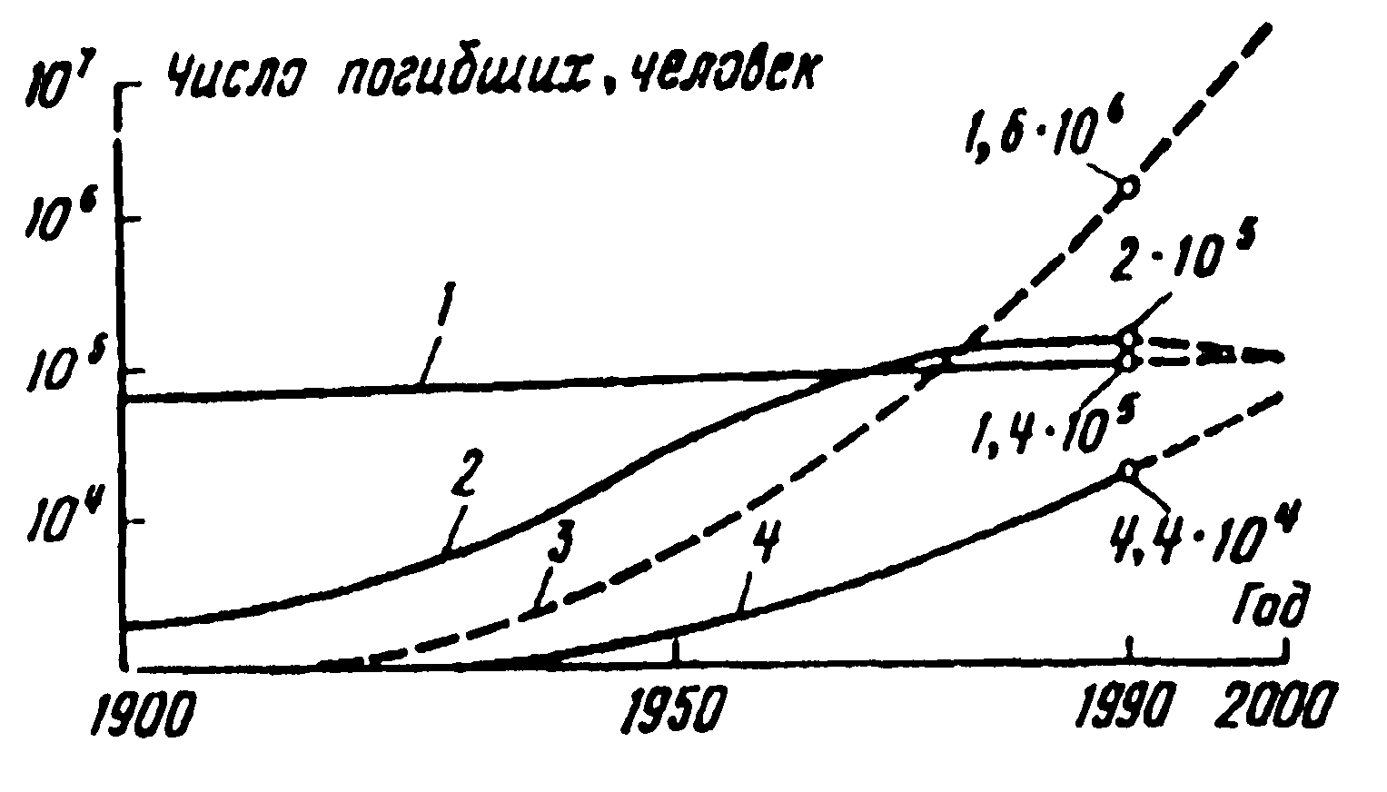

Рис. 0.6. Тенденции изменения в XX в. численности погибших вследствие:
1 – стихийных бедствий; 2 – воздействия производственных негативных факторов; 3 – загрязнения техносферы и биосферы; 4–чрезвычайных ситуаций техногенного происхождения
Начиная с середины XX столетия резко возросло воздействие на людей региональных негативных факторов крупных городов и промышленных центров. Ряд негативных воздействий имеют уже глобальное влияние. Нарастает влияние и негативных факторов техногенного происхождения, действующих в чрезвычайных ситуациях.
Основы проектирования техносферы по условиям безопасности жизнедеятельности. Это достигается обеспечением комфорта в зонах жизнедеятельности; правильным расположением источников опасностей и зон пребывания человека; сокращением размеров опасных зон; применением экобиозащитной техники и средств индивидуальной защиты.
Комфортность техносферы. Наилучшие показатели работоспособности и отдыха достигаются при комфортном состоянии среды обитания и при рациональных режимах труда и отдыха.
Комфорт – оптимальное сочетание параметров микроклимата, удобств, благоустроенности и уюта в зонах деятельности и отдыха человека.
Комфортные и допустимые параметры воздушной среды в рабочих зонах регламентируются государственными стандартами и обеспечиваются в основном применением систем кондиционирования, вентиляции и отопления. Нормативные (оптимальные, допустимые) значения параметров микроклимата в рабочих зонах производственных помещениях зависят от категории выполняемых работ, периода года и некоторых других показателей (ГОСТ 12.1.005–88).
Важную роль в достижении эффективной деятельности играет искусственное освещение. Рационально выполненное освещение оказывает психофизиологическое воздействие на человека, способствует повышению эффективности деятельности, снижает напряженность органов зрения, повышает безопасность деятельности.
Эффективность деятельности человека в значительной степени зависит от организации рабочего места, в том числе от:
– правильного расположения и компоновки рабочего места;
– обеспечения удобной позы и свободы движений;
– использования оборудования, отвечающего требованиям эргономики.
Важное значение при достижении максимально эффективной деятельности играют режимы труда и отдыха. Сохранение высокой работоспособности достигается правильным чередованием режимов труда и отдыха.
Опасные зоны и зоны пребывания человека. Вредные и травмирующие воздействия, генерируемые техническими системами, образуют в жизненном пространстве техносферы опасные зоны, где не реализуются условия (0.1)–(0.3). Для этих зон характерны соотношения: С>ПДК, I > ПДУи R > R_{доп}.
Одновременно с опасными зонами в жизненном пространстве существуют зоны деятельности (пребывания) человека. В быту – зона жилища, городская среда. В условиях производства – рабочая зона, рабочее место.
Рабочая зона – пространство высотой 2 м над уровнем пола или площадки, на которой расположено рабочее место.
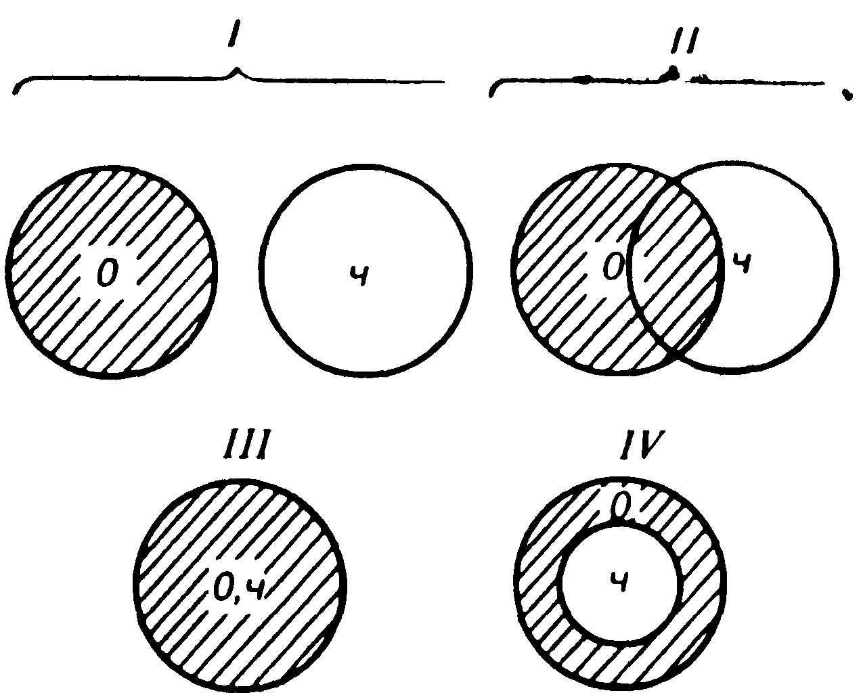

Рис. 0.7. Варианты взаимного положения зоны опасности (О) и зоны пребывания человека (Ч):
I – безопасная ситуация; II–ситуация кратковременной или локальной опасности; III– опасная ситуация; IV–условная безопасная ситуация
Рабочее место – зона постоянной или временной (более 50% или более 2 ч непрерывно) деятельности работающего.
Варьируя взаимным расположением опасных зон и зон пребывания человека в пространстве, можно существенно влиять на решение задач по обеспечению безопасности жизнедеятельности. Различают четыре принципиальных варианта взаимного расположения зон опасности и зоны пребывания человека (рис. 0.7).
Защита расстоянием. Полную безопасность гарантирует только I вариант взаимного расположения зон пребывания и действия негативных факторов – защита расстоянием, реализуемый при дистанционном управлении, наблюдении и т.п. Во II варианте негативное воздействие существует лишь в совмещенной части областей: если человек в этой части находится кратковременно (осмотр, мелкий ремонт и т.п.), то и негативное воздействие возможно только в этот период времени, в III варианте – негативное воздействие может быть реализовано в любой момент, а в IV варианте – только при нарушении функциональной целостности средств защиты зоны пребывания человека (как правило, средств индивидуальной защиты – (СИЗ), кабин наблюдения и т.п.).
Радикальным способом обеспечения безопасности является защита расстоянием –разведение в пространстве опасных зон и зон пребывания человека. Разводить опасные зоны и зоны пребывания человека можно не только в пространстве, но и во времени, реализуя чередование периодов действия опасностей и периодов наблюдения за состоянием технических систем.
К сожалению, защита расстоянием не всегда возможна на практике. Часто приходится решать вопросы безопасности при иных (//–IV) вариантах взаимного расположения опасных зон и зон пребывания (см. рис. 0.7).
Для обеспечения безопасности человека в этих случаях используют:
– совершенствование источников опасности с целью максимального снижения значимости генерируемых ими опасностей. Это не только снижает уровни опасностей, но и, как правило, сокращает размеры опасной зоны;
– введение защитных средств (экобиозащитная техника) для изоляции зоны пребывания человека от негативных воздействий;
– применение средств индивидуальной защиты человека от опасностей.
Сокращение размеров опасных зон. При воздействии вредных факторов сокращение размеров зон должно достигаться прежде всего совершенствованием технических систем, приводящим к уменьшению выделяемых ими отходов. Для ограничения вредного воздействия на человека и среду обитания к технической системе предъявляются требования по величине выделяемых в среду токсичных веществ в виде предельно допустимых выбросов или сбросов (ПДВ или ПДС), а также по величине энергетических загрязнений в виде предельно допустимых излучений в среду обитания. Значения ПДВ и ПДС определяют расчетом, исходя из значений ПДК в зонах пребывания человека. Величины предельных излучений находят, исходя из предельно допустимых уровней (ПДУ) воздействия загрязнения и расстояния между источником излучения и зоной пребывания человека.
Уменьшение отходов систем при их эксплуатации – радикальный путь к снижению воздействия вредных факторов.
Наибольшие трудности в ограничении размеров зон воздействия травмирующих факторов возникают при эксплуатации технических систем повышенной энергоемкости (хранилищ углеводородов, химических производств, АЭС и т.п.). При авариях на таких объектах травмоопасные зоны охватывают, как правило, не только производственные зоны, но и зоны пребывания населения. Основными направлениями в ограничении травмоопасности таких объектов являются:
– совершенствование систем безопасности объектов;
– дистанцирование промышленных и селитебных зон;
– активное использование защитных систем и устройств;
– непрерывный контроль источников опасности;
– достижение высокого профессионализма операторов технических систем.
Совершенство технической системы по травмоопасности оценивают величиной допустимого риска, который констатирует факт постоянного присутствия потенциального травмоопасного воздействия и определяет его нормативный уровень.
При создании технических систем оценка риска достигается анализом ее структурного строения, учета вероятности отказа отдельных ее элементов и возможных несанкционированных действий оператора при обслуживании технической системы или управления ею. Глубина анализа причин отказов технических систем и возможных ошибочных действий операторов способствует повышению безопасности (снижению риска) путем внедрения в техническую систему защитных средств и повышения требований к подготовке операторов.
Риском можно управлять. Европейское Сообщество в 1983 г. после крупной аварии в Севезо (Италия) приняло специальную «Директиву по Севезо», согласно которой все новые объекты должны иметь точное обоснование их безопасности. После 1983 г. число аварий в европейской промышленности стало резко снижаться:

Год …………………….. 1982 1983 1986 1988
Число аварий ………….. 350 400 160 50
Снижение травмоопасности технических систем достигается их совершенствованием с целью реализации допустимого риска.
Экобиозащитная техника. Если совершенствованием технических систем не удается обеспечить предельно допустимые воздействия на человека в зоне его пребывания, то необходимо применять экобиозащитную технику (пылеуловители, водоочистные устройства, экраны и др.). Для уменьшения зон действия травмирующих факторов технических систем применяют экобиозащитную технику в виде различных ограждений, защитных боксов и т.п. Принципиальная схема использования экобиозащитной техники показана на рис. 0.8. В тех случаях, когда возможности экобиозащитной техники (1, 2, 3) коллективного использования ограничены и не обеспечивают значений ПДК и ПДУ в зонах пребывания людей, для защиты применяют средства индивидуальной защиты.
Средства индивидуальный защиты. На ряде предприятий существуют такие виды работ или условия труда, при которых работающий может получить травму или иное воздействие, опасное для здоровья. Еще более опасные условия для людей могут возникнуть при авариях и при ликвидации их последствий. В этих случаях для защиты человека необходимо применять средства индивидуальной защиты. Их использование должно обеспечивать максимальную безопасность, а неудобства, связанные с их применением, должны быть сведены к минимуму. Номенклатура СИЗ включает обширный перечень средств, применяемых в производственных условиях (СИЗ повседневного использования), а также средств, используемых в чрезвычайных ситуациях (СИЗ кратковременного использования). В последних случаях применяют преимущественно изолирующие средства индивидуальной защиты (ИСИЗ).

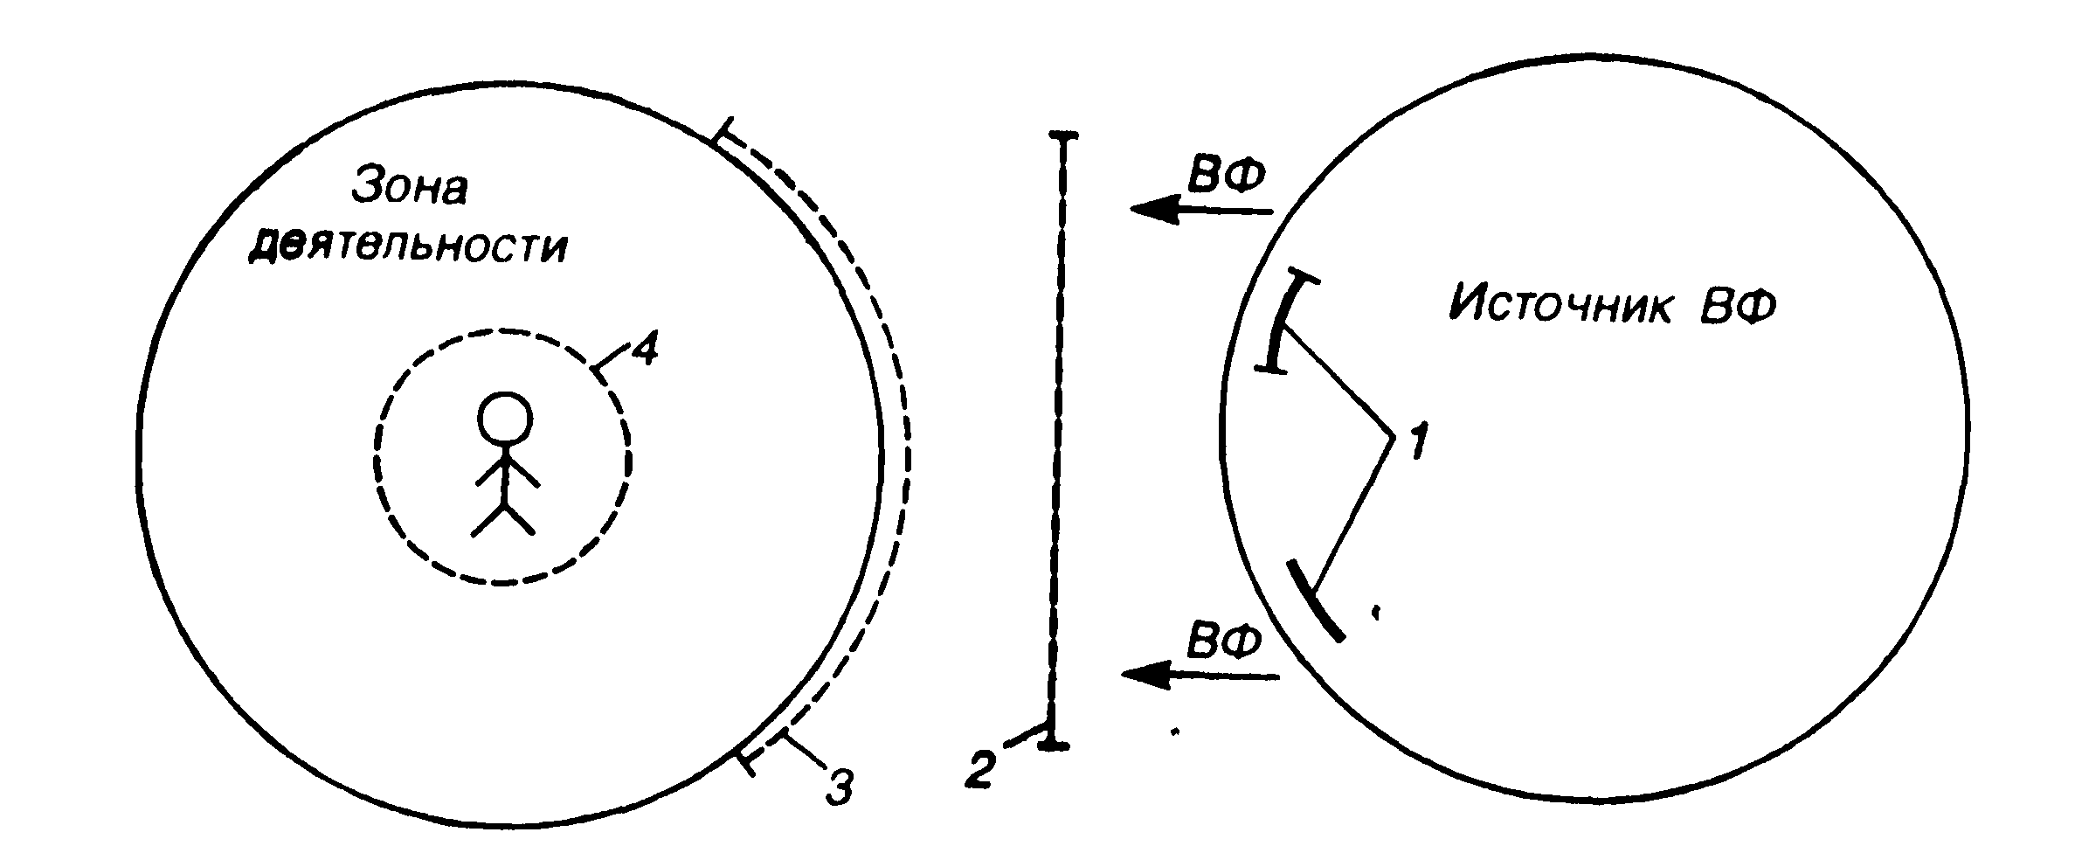

Рис. 0.8. Варианты использования экобиозащитной техники для снижения вредных воздействий:
1–устройства, входящие в состав источника воздействий; 2–устройства, устанавливаемые между источником и зоной деятельности; 3–устройства для защиты зоны деятельности; 4–средства индивидуальной защиты человека

Роль инженера в обеспечении безопасности жизнедеятельности. Практическое обеспечение безопасности жизнедеятельности при проведении технологических процессов и эксплуатации технических систем во многом определяется решениями и действиями инженеров и техников. Руководитель производственного процесса обязан:
– обеспечивать оптимальные (допустимые) условия деятельности на рабочих местах подчиненных ему сотрудников;
– идентифицировать травмирующие и вредные факторы, сопутствующие реализации производственного процесса;
–обеспечивать применение и правильную эксплуатацию средств защиты работающих и окружающей среды;
– постоянно (периодически) осуществлять контроль условий деятельности, уровня воздействия травмирующих и вредных факторов на работающих;
– организовывать инструктаж или обучение работающих безопасным приемам деятельности;
– лично соблюдать правила безопасности и контролировать их соблюдение подчиненными;
– при возникновении аварий организовывать спасение людей, локализацию огня, воздействия электрического тока, химических и других опасных воздействий.
Разработчик технических средств и технологических процессов на этапе проектирования и подготовки производства обязан:
– идентифицировать травмирующие и вредные факторы, возникновение которых потенциально возможно при эксплуатации разрабатываемых технических систем и реализации производственных процессов в штатных и аварийных режимах работы;
– применять в технических системах и производственных процессах экобиозащитную технику с целью снижения вредных воздействий до допустимых значений;
– определить риск возникновения травмоопасного воздействия в системе и снизить его значение до допустимого уровня применением защитных устройств и других мероприятий;
– обеспечить конструктивными решениями непрерывный (периодический) контроль за состоянием защитных средств и параметров или процесса, влияющих на уровень их безопасности и экологичности;
– сформулировать требования к уровню профессиональной подготовки оператора технических систем или технологических процессов;
– при выборе технического решения обеспечить малоотходность производства и максимальную эффективность использования энергоресурсов.
Задачи специалиста в области безопасности жизнедеятельности сводятся к следующему;
– контроль и поддержание допустимых условий (параметры микроклимата, освещение и др.) жизнедеятельности человека в техносфере;
– идентификация опасностей, генерируемых различными источниками в техносферу;
– определение допустимых негативных воздействий производств и технических систем на техносферу;
– разработка и применение экобиозащитной техники для создания допустимых условий жизнедеятельности человека и его защиты от опасностей;
– обучение работающих и населения основам безопасности жизнедеятельности в техносфере.
Образование в области безопасности жизнедеятельности. Основы образования в области безопасности в нашей стране были положены в 30-х годах XX столетия, а подготовка специалистов в области БЖД начата недавно, лишь в 90-х годы.
Образование – процесс и результат усвоения систематизированных знаний, умений и навыков. Основной путь получения образования – обучение в учебных заведениях.
Сегодня образовательная структура выглядит следующим образом.
Первый – общеобразовательный уровень, которым должен владеть каждый, обязан обеспечить подготовку на уровне знания и понимания проблем БЖД, он должен вооружить человека навыками и приемами личной и коллективной безопасности. Реализуется этот уровень подготовки введением в средней школе дисциплины «Основы БЖД».
Второй уровень образования по БЖД–подготовка инженерно-технических работников (ИТР) всех специальностей, поскольку создаваемая и эксплуатируемая техника и технология являются основными источниками травмирующих и вредных факторов, действующих в среде обитания. Разрабатывая новую технику, инженер обязан обеспечить не только ее функциональное совершенство, технологичность и приемлемые экономические показатели, но и достичь требуемых уровней ее экологичности и безопасности в техносфере. С этой целью инженер при проектировании или перед эксплуатацией техники должен выявить все негативные факторы, установить их значимость, разработать и применить в конструкции машин средства снижения негативных факторов до допустимых значений, а также средства предупреждения аварий и катастроф.
Поскольку повышение экологичности современных технических систем часто достигается применениями экобиозащитной техники, ИТР обязан знать, уметь применять и создавать новые средства защиты, особенно в области своей профессиональной деятельности. Вместе с тем ИТР обязан понимать, что в области охраны природы наибольшим защитным эффектом обладают малоотходные технологии и производственные циклы, включающие получение и переработку сырья, выпуск продукции, утилизацию и захоронение отходов, а в области безопасности – системы с высокой надежностью, безлюдные технологии и системы с дистанционным управлением.
Решение задач БЖД при проектировании и эксплуатации технических систем невозможно без знания инженером уровней допустимых воздействий негативных факторов на человека и природную среду, а также знания негативных последствий, возникающих при нарушении этих нормативных требований.
Рассмотренным выше блоком знаний в области БЖД должны владеть специалисты всех отраслей экономики, но прежде всего специалисты в области энергетики, транспорта, металлургии, химии и ряда других отраслей промышленного производства. Обучения этого уровня в вузах целесообразно вести на основе дисциплины «Безопасность жизнедеятельности» с изучением отдельных вопросов безопасности труда в базовых курсах специальности или специализации.
Третий уровень образования необходим для подготовки инженеров по безопасности жизнедеятельности – специалистов, профессионально работающих в области защиты человека и природной среды. К ним относятся прежде всего специалисты по контролю безопасности техносферы и экологичности технических объектов, мониторингу окружающей среды в регионах, эксперты по оценке безопасности техносферы и экологичности технических объектов, проектов и планов; инженеры-разработчики экобиозащитных систем и защитных средств. Основной задачей деятельности таких специалистов должна быть комплексная оценка технических систем и производств с позиций БЖД, разработка новых средств и систем экобиозащиты, управление в области БЖД на промышленном и региональном уровнях.
Для реализации этого уровня образования в нашей стране с 1994 г. введены новые специальности: 330100 «Безопасность жизнедеятельности», 330200 «Инженерная защита окружающей среды» (по отраслям), 330500 «Безопасность технологических процессов и производств» (по отраслям), 330600 «Защита в чрезвычайных ситуациях», а также направление 553500 «Защита окружающей среды». Вузы активно откликнулись на это решение. Уже открыта подготовка кадров более чем в 60 вузах, в том числе в Москве (МГТУ, МГАТУ, МИСиС, АГЗ, ГАНГ и др.), Санкт-Петербурге (С.-ПГТУ и др.), на Урале (УГТУ и др.) и в других регионах России. Государственные требования к минимуму учебных дисциплин по направлению 553500 и специальностям группы 330000 определены соответствующими государственными стандартами.
Четвертый уровень образования – внедрение как общего курса БЖД, так и специализированных курсов по безопасности и экологичности в системах МИПК и ФПК.
Перспективы развития безопасности жизнедеятельности. Негативное воздействие опасностей на человека в наибольшей степени проявляется в крупных городах и промышленных центрах. Картографическое описание патологии человека в регионах – одна из важнейших задач медицины в ближайшем будущем. Данные о характере заболевания населения будут одним из основных показателей для принятия решений в области безопасности жизнедеятельности.
Здоровье человека и информационная стратегия. Для достоверной оценки показателей негативности техносферы необходимо ясно представлять истинное состояние здоровья работающих на промышленном предприятии и различных групп населения города и региона. Оценка состояния здоровья, базирующая на данных обращаемости населения в медицинские учреждения, недостоверна и существенно отличается в лучшую сторону от реальной, получаемой при активной выявляемости заболеваний. Для иллюстрации сказанного достаточно сопоставить следующие цифры: у нас в стране ежегодно диагностируется около 7 тыс. случаев профессиональных заболеваний, а в США – более 450 тыс.
Данные свидетельствуют о низком уровне профилактических осмотров, проводимых сегодня на промышленных предприятиях. Что касается регулярных профилактических осмотров городского населения, то они практически отсутствуют.
Важнейшую роль в деле сохранения здоровья населения в ближайшем будущем будет играть информация об опасностях среды обитания. Такая информация должна содержать значения и прогноз величины критериев безопасности и показателей негативности среды обитания как в производственных помещениях, так и в регионах техносферы. Аналог подобной информации – прогнозы метеослужб. Наличие информации о среде обитания позволит населению рационально выбирать места деятельности и проживания, рационально пользоваться методами и средствами защиты от опасностей.
Задача сложная, но определенные успехи в этом направлении имеются: публикации (правда, нерегулярные) в газетах о состоянии окружающей среды; действующие в ряде городов (Вена и др.) специальные табло с указанием концентраций некоторых примесей в атмосферном воздухе и т.п.
Воздействие опасностей в условиях производства, города, жилища обычно происходит длительно (в течение суток, рабочего дня и т.п.), поэтому необходим постоянный контроль за параметрами выбросов, стоков и т.п., а также мониторинг состояния среды обитания по контролируемым вредным факторам.
Мониторинг – слежение за состоянием среды обитания и предупреждение о создающихся негативных ситуациях.

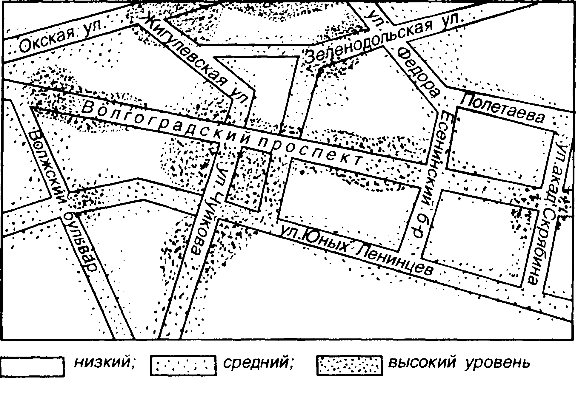
Рис. 0.9. Карта уровней концентраций токсичных веществ Волгоградского проспекта г. Москвы

Информационная стратегия государства по укреплению здоровья и профилактике болезней населения должна включать:
– регулярную информацию об опасностях среды обитания;
– регулярную информацию о токсикологических выбросах производства в окружающую среду;
– регулярную информацию работающих о негативных факторах производства и о их влиянии на здоровье;
– информацию о состоянии здоровья населения региона и профессиональных заболеваниях;
– информацию о методах и средствах защиты от опасностей;
– информацию об ответственности руководителей предприятий и служб безопасности за безопасное состояние среды обитания.
Внедрение указанных походов является чрезвычайно актуальным и своевременным. В настоящее время очевидно, что человеческое здоровье занимает одно из ведущих мест в системе социальных ценностей и должно приоритетно рассматриваться в ряду других ресурсов государства, таких как леса, почва, воды, полезные ископаемые и т.п.
Научные, технические и организационные задачи. К перспективным научно-техническим задачам в области БЖД относятся:
–описание жизненного пространства в критериях безопасности путем составления карт опасностей (карты концентраций токсичных веществ (рис. 0.9.), карты полей энергетического воздействия, карты полей риска);
– разработка требований экологичности к техническим системам с учетом состояния техносферы в зоне использования технических систем;
–совершенствование и разработка новых методов и способов обращения с отходами всех видов (выбросы, сбросы, энергетические поля и излучения), поступающими в техносферу;
– совершенствование и разработка новых средств экобиозащиты от опасностей.
К организационно-техническим задачам в области БЖД относятся:
– совершенствование экспертизы проектов по критериям безопасности и экологичности;
– совершенствование контроля показателей экологичности технических систем и безопасности среды обитания;
– оптимизация системы управления безопасностью жизнедеятельности на региональном и государственном уровнях.
Как наука БЖД находится в стадии своего формирования. Несомненно, что она должна опираться на научные достижения и практические разработки в области охраны труда, окружающей среды и защиты в чрезвычайных ситуациях, на достижения в профилактической медицине, биологии, основываться на законах и подзаконных актах.
Общее направление деятельности в области БЖД должно соответствовать программе действий «Повестка дня на 21 век» (Материалы Всемирного форума в Рио-де-Жанейро, 1992 г.), положившей основы дальнейшего развития Мира. В программе указано, что единственный способ обеспечить безопасное будущее–это комплексно решить проблемы развития экономики и сохранения окружающей среды. Основу решений должно составить устойчивое развитие всех процессов, всемирная экономия ресурсов, безопасные и экологичные технологии, просвещение и подготовка кадров в области безопасного взаимодействия с окружающей средой. Особое внимание в программе предлагается уделить подготовке будущих руководителей всех сфер деятельности.

Раздел I

ЧЕЛОВЕК И ТЕХНОСФЕРА

1. ОСНОВЫ ФИЗИОЛОГИИ ТРУДА
И КОМФОРТНЫЕ УСЛОВИЯ ЖИЗНЕДЕЯТЕЛЬНОСТИ

1.1. КЛАССИФИКАЦИЯ ОСНОВНЫХ ФОРМ ДЕЯТЕЛЬНОСТИ ЧЕЛОВЕКА

Характер и организация трудовой деятельности оказывают существенное влияние на изменение функционального состояния организма человека. Многообразные формы трудовой деятельности делятся на физический и умственный труд.
Физический труд характеризуется в первую очередь повышенной нагрузкой на опорно-двигательный аппарат и его функциональные системы (сердечно-сосудистую, нервно-мышечную, дыхательную и др.), обеспечивающие его деятельность. Физический труд, развивая мышечную систему и стимулируя обменные процессы, в тоже время имеет ряд отрицательных последствий. Прежде всего это социальная неэффективность физического труда, связанная с низкой его производительностью, необходимостью высокого напряжения физических сил и потребностью в длительном – до 50 % рабочего времени – отдыхе.
Умственный труд объединяет работы, связанные с приемом и переработкой информации, требующей преимущественного напряжения сенсорного аппарата, внимания, памяти, а также активизации процессов мышления, эмоциональной сферы. Для данного вида труда характерна гипокинезия, т.е. значительное снижение двигательной активности человека, приводящее к ухудшению реактивности организма и повышению эмоционального напряжения. Гипокинезия является одним из условий формирования сердечно-сосудистой патологии у лиц умственного труда. Длительная умственная нагрузка оказывает угнетающее влияние на психическую деятельность: ухудшаются функции внимания (объем, концентрация, переключение), памяти (кратковременной и долговременной), восприятия (появляется большое число ошибок).
В современной трудовой деятельности чисто физический труд не играет существенной роли. В соответствии с существующей физиологической классификацией трудовой деятельности различают формы труда, требующие значительной мышечной активности, механизированные формы труда, формы труда, связанные с полуавтоматическим и автоматическим производством, групповые формы труда (конвейеры), формы труда, связанные с дистанционным управлением, и формы труда интеллектуального (умственного) труда.
Формы труда, требующие значительной мышечной активности, имеют место при отсутствии механизации. Эти работы характеризуются в первую очередь повышенными энергетическими затратами. Особенностью механизированных форм труда являются изменения характера мышечных нагрузок и усложнения программы действий. В условиях механизированного производства наблюдается уменьшение объема мышечной деятельности, в работу вовлекаются мелкие мышцы конечностей, которые должны, обеспечить большую скорость и точность движений, необходимых для управления механизмами. Однообразие простых и большей частью локальных действий, однообразие и малый объем воспринимаемой в процессе труда информации приводит к монотонности труда. При этом снижается возбудимость анализаторов, рассеивается внимание, снижается скорость реакций и быстро наступает утомление.
При полуавтоматическом производстве человек выключается из процесса непосредственной обработки предмета труда, который целиком выполняет механизм. Задача человека ограничивается выполнением простых операций на обслуживании станка подать материал для обработки, пустить в ход механизм, извлечь обработанную деталь. Характерные черты этого вида работ–монотонность, повышенный темп и ритм работы, утрата творческого начала.
Конвейерная форма труда определяется дроблением процесса труда на операции, заданным ритмом, строгой последовательностью выполнения операций, автоматической подачей деталей к каждому рабочему месту с помощью конвейера. При этом чем меньше интервал времени, затрачиваемый работающими на операцию, тем монотоннее работа, тем упрощеннее ее содержание, что приводит к преждевременной усталости и быстрому нервному истощению.
При формах труда, связанных с дистанционным управлением производственными процессами и механизмами, человек включен в системы управления как необходимое оперативное звено. В случаях, когда пульты управления требуют частых активных действий человека, внимание работника получает разрядку в многочисленных движениях или речедвигательных актах. В случаях редких активных действий работник находится главным образом в состоянии готовности к действию, его реакции малочисленны.
Формы интеллектуального труда подразделяются на операторский, управленческий, творческий, труд медицинских работников, труд преподавателей, учащихся, студентов. Эти виды различаются организацией трудового процесса, равномерностью нагрузки, степенью эмоционального напряжения.
Работа оператора отличается большой ответственностью и высоким нервно-эмоциональным напряжением. Например, труд авиадиспетчеpa характеризуется переработкой большого объема информации за короткое время и повышенной нервно-эмоциональной напряженностью. Труд руководителей учреждений, предприятий (управленческий труд) определяется чрезмерным объемом информации, возрастанием дефицита времени для ее переработки, повышенной личной ответственностью за принятые решения, периодическим возникновением конфликтных ситуаций.
Труд преподавателей и медицинских работников отличается постоянными контактами с людьми, повышенной ответственностью, часто дефицитом времени и информации для принятия правильного решения, что обусловливает степень нервно-эмоционального напряжения. Труд учащихся и студентов характеризуется напряжением основных психических функций, таких как память, внимание, восприятие; наличием стрессовых ситуаций (экзамены, зачеты).
Наиболее сложная форма трудовой деятельности, требующая значительного объема памяти, напряжения, внимания, – это творческий труд. Труд научных работников, конструкторов, писателей, композиторов, художников, архитекторов приводит к значительному повышению нервно-эмоционального напряжения. При таком напряжении, связанном с умственной деятельностью, можно наблюдать тахикардию, повышение кровяного давления, изменение ЭКГ, увеличение легочной вентиляции и потребления кислорода, повышение температуры тела человека и другие изменения со стороны вегетативных функций.
Энергетические затраты человека зависят от интенсивности мышечной работы, информационной насыщенности труда, степени эмоционального напряжения и других условий (температуры, влажности, скорости движения воздуха и др.). Суточные затраты энергии для лиц умственного труда (инженеров, врачей, педагогов и др.) составляют 10,5... 11,7 МДж; для работников механизированного труда и сферы обслуживания (медсестер, продавщиц, рабочих, обслуживающих автоматы) –11,3...12,5 МДж; для работников, выполняющих работу средней тяжести (станочников, шахтеров, хирургов, литейщиков, сельскохозяйственных рабочих и др.), –12,5...15,5 МДж; для работников, выполняющих тяжелую физическую работу (горнорабочих, металлургов, лесорубов, грузчиков), –16,3...18 МДж.
Затраты энергии меняются в зависимости от рабочей позы. При рабочей позе сидя затраты энергии превышают на 5–10 % уровень основного обмена; при рабочей позе стоя–на 10...25 %, при вынужденной неудобной позе–на 40...50 %. При интенсивной интеллектуальной работе потребность мозга в энергии составляет 15...20 % общего обмена в организме (масса мозга составляет 2 % массы тела). Повышение суммарных энергетических затрат при умственной работе определяется степенью нервно-эмоциональной напряженности. Так, при чтении вслух сидя расход энергии повышается на 48 %, при выступлении с публичной лекцией –на 94 %, у операторов вычислительных машин –на 60... 100 %.
Уровень энергозатрат может служить критерием тяжести и напряженности выполняемой работы, имеющим важное значение для оптимизации условий труда и его рациональной организации. Уровень энергозатрат определяют методом полного газового анализа (учитывается объем потребления кислорода и выделенного углекислого газа). С увеличением тяжести труда значительно возрастает потребление кислорода и количество расходуемой энергии.
Тяжесть и напряженность труда характеризуются степенью функционального напряжения организма. Оно может быть энергетическим, зависящим от мощности работы,–при физическом труде, и эмоциональным –при умственном труде, когда имеет место информационная перегрузка.
Физическая тяжесть труда – это нагрузка на организм при труде, требующая преимущественно мышечных усилий и соответствующего энергетического обеспечения. Классификация труда по тяжести производится по уровню энергозатрат с учетом вида нагрузки (статическая или динамическая) и нагружаемых мышц.
Статическая работа связана с фиксацией орудий и предметов труда в неподвижном состоянии, а также с приданием человеку рабочей позы. Так, работа, требующая нахождения работающего в статической позе 10...25 % рабочего времени, характеризуется как работа средней тяжести (энергозатраты 172...293 Дж/с); 50 % и более–тяжелая работа (энергозатраты свыше 293 Дж/с).
Динамическая работа –процесс сокращения мышц, приводящий к перемещению груза, а также самого тела человека или его частей в пространстве. При этом энергия расходуется как на поддержание определенного напряжения в мышцах, так и на механический эффект. Если максимальная масса поднимаемых вручную грузов не превышает 5 кг для женщин и 15 кг для мужчин, работа характеризуется как легкая (энергозатраты до 172 Дж/с); 5...10 кг для женщин и 15...30 кг для мужчин –средней тяжести; свыше 10 кг для женщин или 30 кг для мужчин –тяжелая.
Напряженность труда характеризуется эмоциональной нагрузкой на организм при труде, требующем преимущественно интенсивной работы мозга по получению и переработке информации. Кроме того, при оценке степени напряженности учитывают эргономические показатели: сменность труда, позу, число движений и т.п. Так, если плотность воспринимаемых сигналов не превышает 75 в час, то работа характеризуется как легкая; 75...175–средней тяжести; свыше 176– тяжелая работа.
В соответствии с гигиенической классификацией труда (Р.2.2.013– 94) условия труда подразделяются на четыре класса: 1–оптимальные; 2–допустимые; 3–вредные; 4–опасные (экстремальные).
Оптимальные условия труда обеспечивают максимальную производительность труда и минимальную напряженность организма человека. Оптимальные нормативы установлены для параметров микроклимата и факторов трудового процесса. Для других факторов условно применяют такие условия труда, при которых уровни неблагоприятных факторов не превышают принятых в качестве безопасных для населения (в пределах фона).
Допустимые условия труда характеризуются такими уровнями факторов среды и трудового процесса, которые не превышают установленных гигиеническими нормативами для рабочих мест. Изменения функционального состояния организма восстанавливаются во время регламентированного отдыха или к началу следующей смены, они не должны оказывать неблагоприятное воздействие в ближайшем и отдаленном периоде на здоровье работающего и его потомства. Оптимальный и допустимый классы соответствуют безопасным условиям труда.
Вредные условия труда характеризуются уровнями вредных производственных факторов, превышающими гигиенические нормативы и оказывающими неблагоприятное воздействие на организм работающего и (или) его потомство.
Экстремальные условия труда характеризуются такими уровнями производственных факторов, воздействие которых в течение рабочей смены (или ее части) создает угрозу для жизни, высокий риск возникновения тяжелых форм острых профессиональных поражений.
Вредные условия труда (3-й класс) подразделяют на четыре степени вредности. Первая степень (3.1) характеризуется такими отклонениями от гигиенических нормативов, которые, как правило, вызывают обратимые функциональные изменения и обусловливают риск развития заболевания. Вторая степень (3.2) определяется такими уровнями производственных факторов, которые могут вызывать стойкие функциональные нарушения, приводящие в большинстве случаев к росту заболеваемости, временной утрате трудоспособности, повышению частоты общей заболеваемости, появлению начальных признаков профессиональной патологии.
При третьей степени (3.3) воздействие уровней вредных факторов приводит, как правило, к развитию профессиональной патологии в легких формах, росту хронической общесоматической патологии, в том числе к повышению уровня заболеваемости с временной утратой трудоспособности. В условиях труда четвертой степени (3.4) могут возникнуть выраженные формы профессиональных заболеваний; отмечается значительный рост хронической патологии и высокие уровни заболеваемости с временной утратой трудоспособности.
Степень вредности 3-го класса по гигиенической классификации устанавливают в баллах. Число баллов по каждому фактору Х_{фi}, проставляют в карте условий труда с учетом продолжительности его действия в течение смены: X_{фi} = Х_{стi}Т_{i}, где Х_{стi} –степень вредности фактора или тяжести работ по гигиенической классификации труда; Т_{i} =τ_{фi}/τ_{pc} – отношение времени действия факторов τ_{ф} к продолжительности рабочей смены τ_{рс}, если τ_{фi}≥τ_{рс} , то Т_{i}= 1,0.
Для определения конкретных размеров доплат условия труда оценивают по сумме значений фактических

